SISTEMA AZIENDALE DI PREVENZIONE
OLI MINERALI
MOTORE USATI
Procedura aziendale per prevenire e gestire
l’esposizione professionale
RISCHIO CANCEROGENO • ESPOSIZIONE CUTANEA • CONTROLLO OPERATIVO

Immagine illustrativa generata con IA: esempio di contatto cutaneo da evitare, non rappresentazione di un comportamento corretto.
Azienda | [Ragione sociale]
Unità produttiva | [Sede / reparto]
Codice e revisione | PR-OLI-01 • Revisione 00 • 08 ottobre 2026
Data di adozione | [Da definire dopo approvazione]

MODELLO DA PERSONALIZZARE E APPROVARE
Base tecnica: pubblicazione INAIL 2026 fornita dall’utente. Comprende istruzioni operative proposte, allegati compilabili, infografiche e mappe mentali. Non è una pubblicazione ufficiale INAIL e non sostituisce il DVR.

GOVERNO DEL DOCUMENTO / DOC

Controllo, approvazione e adozione
La procedura diventa una disposizione aziendale solo dopo l’adattamento alle lavorazioni reali, il collegamento alla valutazione dei rischi e l’approvazione del datore di lavoro. Le firme riportate di seguito devono essere apposte dalle persone effettivamente incaricate.
Datore di lavoro | [Nome e cognome]
RSPP | [Nome e cognome]
Medico competente | [Nome e cognome / incarico da verificare]
Preposto / responsabile | [Nome e cognome]
RLS / RLST | [Nome e cognome]
DVR collegato | [Codice, revisione, data e sezione]

Funzione | Attività documentale | Data e firma
Datore di lavoro | Approvazione e disponibilità delle risorse | [...]
RSPP | Supporto tecnico alla redazione / verifica | [...]
Medico competente | Contributo sugli aspetti sanitari e sull’esposizione | [...]
RLS / RLST | Consultazione / presa visione, non approvazione sostitutiva | [...]
Preposto | Ricezione delle istruzioni e organizzazione della vigilanza | [...]

Istruzioni per la personalizzazione
Compilare i campi tra parentesi e gli allegati A01–A05; eliminare soltanto le parti motivate come non applicabili. Individuare i modelli reali di DPI, i sistemi di raccolta, il deposito, i recapiti di emergenza e i responsabili. Eseguire una prova operativa osservata prima dell’avvio. L’allegato A18 documenta le verifiche specialistiche ancora necessarie.
LEGENDA DELLE FONTI
[F1] contenuti della scheda INAIL allegata. [N] integrazioni normative da fonti istituzionali. [T] indicazioni tecniche esterne. [AZ] istruzioni e modulistica aziendali proposte in questo modello; non attribuite a INAIL.

NAVIGAZIONE / IND

Indice di consultazione
PROCEDURA E SCHEDE VISUALI | ALLEGATI OPERATIVI
01 Scopo e campo di applicazione · 4 | A01 Adozione e applicabilità · 28
02 Pericolo e trasformazione dell’olio · 5 | A02 Censimento oli e sorgenti · 29
03 Inquadramento normativo · 6 | A03 Analisi del compito · 30
04 Ruoli e responsabilità · 7 | A04 Checklist intervento · 31
05 Censimento e caratterizzazione · 8 | A05 Qualificazione DPI · 32
06 Criteri di valutazione · 9 | A06 Consegna e uso DPI · 33
07 Gerarchia delle misure · 10 | A07 Controlli e manutenzione · 34
08 Preparazione e avvio · 11 | A08 Evento e quasi incidente · 35
09 Cambio dell’olio e del filtro · 12 | A09 Azione correttiva · 36
10 Travaso, deposito e residui · 13 | A10 Formazione e prova pratica · 37
11 Pulizia, igiene e indumenti · 14 | A11 Test e soluzioni (2 pagine) · 38
12 Scelta dei DPI · 15 | A12 Piano di monitoraggio · 40
13 Guanti e svestizione · 16 | A13 Adempimenti sanitari / registro · 41
14 Attività non ordinarie · 17 | A14 Coordinamento imprese · 42
15 Sversamenti e anomalie · 18 | A15 Modifiche e riesame · 43
16 Contatto accidentale e soccorso · 19 | A16 Poster di reparto · 44
17 Monitoraggio dell’esposizione · 20 | A17 Esempio compilato · 45
18 Tutela sanitaria e registro · 21 | A18 Verifiche specialistiche · 46
19 Formazione e coordinamento · 22
20 Controlli, riesame e registrazioni · 23
21 Mappa mentale del rischio · 24
22 Mappa decisionale operativa · 25
23 Note tecniche e limiti · 26
24 Fonti e documenti collegati · 27
Le voci dell’indice sono collegamenti interni. I titoli compaiono anche nel riquadro di navigazione di Word. Dopo modifiche che cambiano la paginazione, aggiornare i numeri dell’indice; i collegamenti rimangono attivi.
ALLEGATI
I moduli sono duplicabili e modificabili. Le caselle con testo tra parentesi possono essere compilate in Word; gli spazi per le firme sono destinati alla sottoscrizione secondo le regole aziendali. Gli allegati A13 e A18 non sostituiscono registri o adempimenti normativi.

PROCEDURA / 01

Scopo, campo di applicazione e definizioni
La procedura stabilisce come prevenire e contenere l’esposizione agli oli minerali precedentemente utilizzati nei motori a combustione interna per lubrificare e raffreddare le parti mobili. La priorità è impedire il contatto cutaneo; si considerano anche aerosol, schizzi e trasferimento del contaminante attraverso mani, indumenti e superfici. [F1, pp. 1–3]

Attività comprese
Si applica, dopo verifica aziendale, a cambio dell’olio e dei filtri, manutenzione di componenti imbrattati, raccolta, travaso, movimentazione interna, pulizia e gestione dei residui. Riguarda officine, manutenzione di flotte e macchine operatrici e attività equivalenti effettivamente presenti nel sito. Anche pulitori, manutentori e imprese esterne possono essere coinvolti. [F1, pp. 1–2; AZ]

Confini della procedura
Gli oli nuovi e quelli impiegati in processi diversi non sono automaticamente ricondotti alla specifica voce dell’Allegato XLII dedicata agli oli motore usati. Restano da valutare gli altri pericoli del prodotto e del processo. Non si estende né si esclude l’inquadramento sulla sola base del nome commerciale “sintetico”: composizione e destinazione d’uso devono essere documentate. [F1, p. 1; N1; AZ]
La procedura non autorizza ingresso in serbatoi o ambienti confinati, interventi su parti in movimento, lavori a caldo, bonifiche complesse, prove in pressione o interventi su circuiti elettrici ad alta tensione. Tali attività richiedono valutazioni e istruzioni dedicate. [AZ]
Termine | Significato operativo
Olio motore usato | Lubrificante già impiegato nel motore: le sue caratteristiche possono differire dal prodotto nuovo.
Esposizione cutanea | Contatto e possibile assorbimento attraverso la cute; non coincide con la sola visibilità dello sporco.
IPA / BaP | Idrocarburi policiclici aromatici / benzo(a)pirene: componenti di interesse per la caratterizzazione.
DPI / SDS | Dispositivo di protezione individuale / scheda di dati di sicurezza del prodotto disponibile.
VLEP / VLB / VRB | Limite professionale in aria / limite biologico / riferimento della popolazione: concetti non intercambiabili.
Base: [F1] INAIL 2026, pp. 1–3; [N1] D.I. 11/02/2021. Delimitazioni operative: [AZ].

PROCEDURA / 02

Il pericolo: dall’olio nuovo all’olio usato
La scheda INAIL descrive la trasformazione chimica del lubrificante durante il funzionamento del motore. Degradazione e contaminazione possono determinare accumulo di prodotti di combustione incompleta, IPA, particolato carbonioso e metalli. La composizione dipende anche da motore, impiego, chilometraggio e frequenza dei cambi. [F1, pp. 1–2]
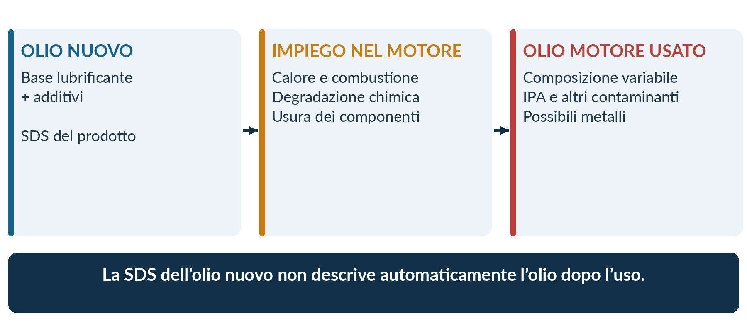
Figura 1 — Evoluzione del lubrificante. Schema originale di sintesi dei contenuti INAIL, pp. 1–2; non rappresenta una composizione quantitativa universale.

Conseguenze per l’azienda
Il giudizio di pericolosità dell’olio nuovo e la relativa SDS sono informazioni di partenza, non una dimostrazione di assenza di rischio per l’olio usato. La sola filtrazione non riporta il lubrificante alle caratteristiche originarie. Non tutti gli IPA hanno la medesima pericolosità; anche forma chimica e stato di ossidazione dei metalli sono rilevanti. [F1, pp. 1–3]

Effetti da considerare
Il documento richiama il rischio di tumori cutanei e possibili dermatiti, allergie e sensibilizzazioni. Per le lavorazioni che generano aerosol sono da considerare anche gli effetti sull’apparato respiratorio. L’assenza di nebbia visibile non esclude la contaminazione della cute. [F1, p. 2; AZ]
REGOLA PREVENTIVA
Non attendere il risultato di un’analisi per correggere un contatto diretto evidente. Schizzi, guanti contaminati internamente e indumenti impregnati richiedono intervento immediato secondo la procedura. [AZ]

Base: [F1], sezioni “Composizione e trasformazioni”, “Modifica della pericolosità” ed “Esposizione professionale”.

PROCEDURA / 03

Inquadramento normativo e obblighi da attuare
Il D.I. 11 febbraio 2021 ha introdotto nell’Allegato XLII, punto 7, i lavori comportanti penetrazione cutanea degli oli minerali già usati nei motori a combustione interna per la funzione indicata dalla norma. Nell’Allegato XLIII è riportata la notazione “cute”, senza un valore numerico specifico per questa miscela. [N1; F1, p. 1]
Ambito | Riferimento | Attuazione nella procedura
Sostituzione e contenimento | Art. 235 | Esaminare le alternative; documentare fattibilità e misure alla fonte.
Valutazione dell’esposizione | Art. 236 | Descrivere attività, quantità, persone, vie di assorbimento e misure nel DVR.
Misure tecniche e organizzative | Art. 237 | Limitare esposizione e accessi; contenere emissioni; raccogliere residui in sicurezza.
Igiene e DPI | Art. 238; Titolo III | Definire dotazioni, pulizia, deposito e sostituzione dei dispositivi.
Informazione e formazione | Art. 239 | Formare prima dell’attività e aggiornare in relazione ai cambiamenti e ai termini applicabili.
Eventi anomali / manutenzioni | Artt. 240–241 | Gestire esposizioni non prevedibili e attività particolari con misure dedicate.
Tutela sanitaria e registri | Artt. 242–243 | Applicare sorveglianza sanitaria e registro quando ricorrono le condizioni previste.

Come leggere i riferimenti
Le integrazioni normative richiamano il D.Lgs. 81/2008 e le modifiche del D.Lgs. 135/2024, che estendono la disciplina anche alle sostanze tossiche per la riproduzione. Questo modello riguarda specificamente il processo con oli minerali motore usati. Le indicazioni britanniche e statunitensi citate sono supporti tecnici: non sono norme italiane. [N2–N7; T1–T6]
NESSUNA “SOGLIA DI SICUREZZA” INVENTATA
La mancanza di un VLEP specifico per gli oli motore usati non esonera dalla valutazione e dalla prevenzione. Non usare il limite per una nebbia oleosa generica, un VRB o un indice a punteggio per dichiarare inesistente il rischio cancerogeno. [F1; AZ]

Riferimenti istituzionali consultati: [N1] e [N2–N7]. Verifica applicativa e aggiornamento dei singoli limiti: allegato A18; note tecniche al §23.

PROCEDURA / 04

Ruoli, responsabilità e comunicazioni
Il datore di lavoro mantiene la responsabilità delle decisioni e delle risorse di prevenzione. I ruoli seguenti devono essere ricondotti all’organigramma effettivo, alle deleghe valide e alle attribuzioni di legge; la procedura non trasferisce automaticamente responsabilità con una semplice firma. [N2–N7; AZ]
Ruolo | Compiti nella gestione degli oli usati | Evidenze
Datore di lavoro / dirigente | Approva valutazione e procedura; assicura attrezzature, DPI, formazione e attuazione degli adempimenti applicabili. | Approvazione; DVR; piano interventi.
RSPP / SPP | Supporta censimento, analisi delle esposizioni, scelta delle misure, controlli e riesame. Coordina gli approfondimenti tecnici. | A02–A05; A12; A15; A18.
Medico competente | Collabora alla valutazione; definisce il protocollo sanitario; interpreta il monitoraggio biologico e gestisce gli aspetti sanitari. | Protocollo; esiti in forma appropriata; A13.
Preposto | Controlla l’applicazione delle istruzioni; intercetta anomalie; dispone le azioni nell’ambito delle proprie attribuzioni e segnala le carenze. | A04; A07–A09.
Lavoratore autorizzato | Usa attrezzature e DPI come addestrato; evita contatti e contaminazioni; interrompe il compito non sicuro e avvisa. | Addestramento; checklist; segnalazioni.
Referente manutenzione / rifiuti | Mantiene sistemi di raccolta e deposito; organizza pulizia, classificazione e conferimento dei residui secondo le procedure dedicate. | A07; istruzioni attrezzature e rifiuti.
RLS / RLST | È consultato sui temi pertinenti, raccoglie segnalazioni e partecipa al miglioramento senza sostituire i ruoli gestionali. | Verbali di consultazione.
Impresa esterna | Fornisce competenze, mezzi e informazioni pertinenti; rispetta il coordinamento e segnala anomalie. | A14 e documenti di coordinamento.

Catena di segnalazione proposta
Operatore → preposto → datore di lavoro / responsabile e SPP. Per problemi di salute o esposizione personale si attivano anche gli addetti al primo soccorso e il medico competente secondo competenza. La segnalazione urgente non deve attendere la compilazione di un modulo. [AZ]
Compiti operativi: [AZ]. Attribuzioni da coordinare con il D.Lgs. 81/2008; aspetti sanitari e registro: [N6–N7].

PROCEDURA / 05

Censimento e caratterizzazione dell’esposizione
Prima dell’applicazione il SPP, con i responsabili di reparto e il contributo del medico competente, ricostruisce il ciclo di gestione dell’olio. Non è sufficiente un elenco dei prodotti acquistati: occorrono attività e modalità di contatto con l’olio dopo l’uso. [F1; N3; AZ]
01 Identificare le sorgenti. Censire oli, motori, filtri, parti meccaniche, contenitori, punti di travaso e superfici contaminate. Distinguere nuovo, usato e residui misti nell’allegato A02.
02 Descrivere le operazioni reali. Osservare un ciclo rappresentativo, comprese pulizia, cambio DPI, pause, anomalie ragionevolmente prevedibili e manutenzione delle attrezzature.
03 Individuare le persone. Rilevare addetti diretti, lavoratori vicini, pulitori e terzi potenzialmente coinvolti. Creare gruppi di attività comparabili senza presumere identica esposizione.
04 Rilevare intensità e durata del contatto. Registrare frequenza e durata, quantità manipolata, schizzi, contatto con olio caldo, mani immerse, vestiti bagnati e contaminazione interna dei guanti.
05 Esaminare le vie di esposizione. Considerare pelle scoperta e trasferimenti indiretti; verificare aerosol da spruzzo, aria compressa o altri meccanismi. Annotare le incertezze.
06 Verificare le barriere. Registrare sistemi alla fonte, igiene, procedure, idoneità dei DPI e loro uso effettivo. Completare A03 con fotografie autorizzate e riferimenti alle evidenze.

Informazioni minime da reperire
SDS disponibili dei prodotti nuovi e dei detergenti; istruzioni delle macchine e dei sistemi di raccolta; dati dei DPI; osservazioni dei lavoratori; incidenti e non conformità; eventuali analisi e risultati aggregati pertinenti. La mancanza della SDS dell’olio nuovo non impedisce di riconoscere il pericolo di un olio motore usato. [F1; AZ]
COMPOSIZIONE NON COMPLETAMENTE NOTA
Per un olio motore usato di provenienza nota, la variabilità dei contaminanti è parte della valutazione. Una miscela di provenienza o natura ignota richiede invece chiarimenti e misure specifiche: non va introdotta automaticamente nella lavorazione ordinaria. [AZ]

Base scientifica: [F1], pp. 1–3. Dati di valutazione: [N3]. Metodo di raccolta delle evidenze: [AZ].

PROCEDURA / 06

Valutare senza confondere controllo e rischio nullo
La valutazione deve collegare pericolo, compito, esposizione e misure, indicando ciò che è noto e ciò che richiede approfondimento. La scheda INAIL non fornisce un algoritmo validato a punteggio né soglie di contaminazione cutanea applicabili universalmente. Questo modello non ne introduce uno. [F1, pp. 2–4; AZ]
Condizione osservata | Decisione operativa proposta | Evidenza richiesta
Contatto diretto, indumenti impregnati o DPI mancanti / inadeguati | Non avviare o interrompere il compito; ripristinare subito le barriere. | A08 / A09; verifica del preposto.
Misure presenti ma efficacia o compatibilità dei DPI non dimostrate | Non dichiarare il rischio escluso; completare la verifica e definire condizioni autorizzate. | Dati del fabbricante, osservazione, eventuale indagine mirata.
Barriere applicate e controllo documentato | Proseguire nelle condizioni definite, mantenendo vigilanza e miglioramento. | A03–A07; analisi delle anomalie.
Aerosol o esposizione non previsti | Sospendere la modalità che li genera; rivalutare contenimento e protezione respiratoria. | Riesame e piano A12, ove necessario.
Misura inferiore al limite di quantificazione | Registrare il limite analitico e la rappresentatività del campionamento; non equiparare a esposizione zero. | Rapporto di prova e interpretazione specialistica.

Cosa documentare nel DVR
Attività e motivazione della presenza del processo; quantità e contaminanti noti; lavoratori esposti o potenzialmente esposti; grado dell’esposizione, quando noto; vie di assorbimento; indagini sulle alternative; misure applicate e programma di miglioramento. Frequenza, durata e contaminazione cutanea devono essere considerate esplicitamente. [N3]

Decisioni sugli adempimenti
Gli esiti della valutazione sono condivisi con il medico competente per gli obblighi pertinenti. L’eventuale esclusione di un’esposizione deve essere motivata da condizioni verificabili, non dalla sola consegna dei guanti, da un singolo risultato biologico o dalla SDS del prodotto nuovo. [N6–N7; AZ]
Classi operative della tabella: [AZ], non classi di rischio INAIL e non criteri di esenzione normativa.

PROCEDURA / 07

Gerarchia delle misure di prevenzione
Le soluzioni tecniche e organizzative precedono il ricorso esclusivo ai DPI. Nell’officina la formazione dell’olio usato può non essere eliminabile: occorre comunque documentare le alternative e ridurre le occasioni di contatto. Un diverso lubrificante non dimostra, da solo, l’eliminazione del rischio dopo l’uso. [N2; F1; AZ]
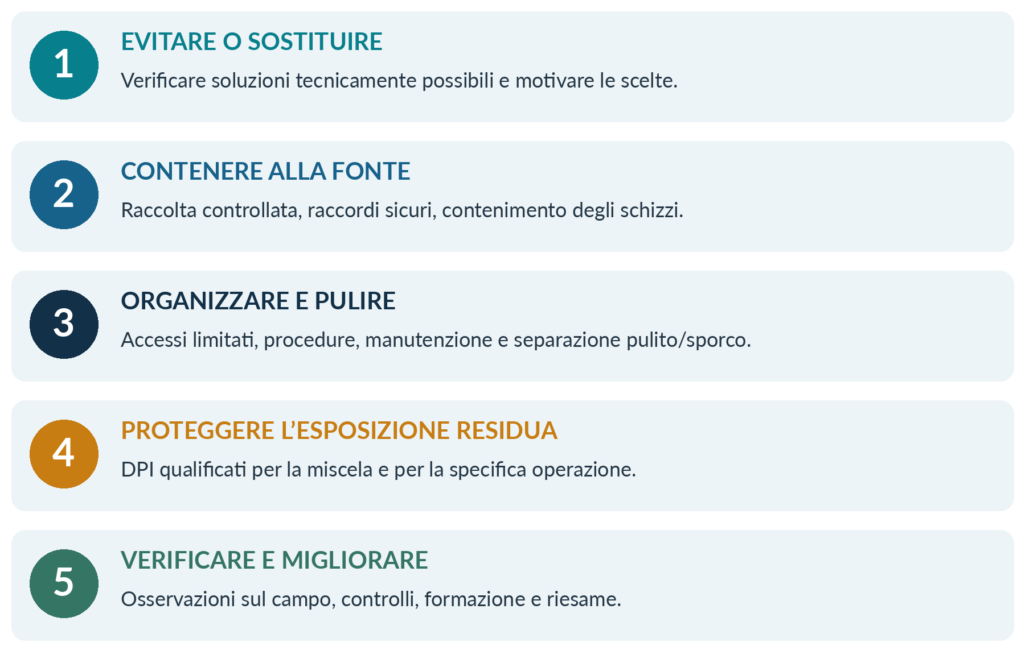
Figura 2 — Gerarchia di intervento e verifica. Rielaborazione operativa [AZ] dei principi di prevenzione; DPI e igiene concorrono al controllo dell’esposizione residua.

Priorità aziendali da rendere verificabili
Adottare sistemi che intercettino l’olio alla sorgente; ridurre travasi aperti e parti da maneggiare; predisporre raccordi e recipienti stabili; rendere accessibili i punti di intervento; contenere eventuali emissioni e assicurare ventilazione appropriata. Non usare la rotazione degli addetti come sostituto di misure tecniche mancanti. [N2; N4; AZ]
OBIETTIVO DI PREVENZIONE
Evitare il contatto cutaneo durante le normali operazioni e correggere ogni contaminazione accidentale. L’assenza di imbrattamento visibile è un indicatore utile, non una prova sufficiente di assenza di assorbimento. [F1; AZ]

Base: [N2] sostituzione e riduzione; [N4] misure alla fonte; [F1, p. 3] DPI e igiene. Infografica originale.

PROCEDURA / 08

Preparazione della postazione e autorizzazione all’avvio
Prima del primo intervento l’azienda deve approvare la configurazione del posto di lavoro. Prima di ogni compito l’operatore esegue i controlli dell’allegato A04; i controlli critici non soddisfatti impediscono l’avvio. [AZ]
01 Delimitare la zona. Tenere fuori le persone non coinvolte; rendere identificabili i punti di raccolta e deposito. Garantire percorsi sgombri e pavimentazione senza residui scivolosi.
02 Preparare il contenimento. Posizionare la vasca o il raccoglitore in modo stabile, verificarne la capacità residua rispetto al volume atteso e controllare l’assenza di fessure o perdite. Non usare contenitori alimentari.
03 Mettere in sicurezza il mezzo. Fermare il motore, impedirne l’avviamento inatteso e verificare stabilità, sostegno e accessibilità secondo istruzioni del costruttore e procedure di manutenzione. I DPI non proteggono dall’avviamento del motore.
04 Gestire temperatura ed energia. Rispettare le condizioni indicate dal costruttore per lo scarico; attendere quando sussiste rischio di ustione. Depressurizzare i sistemi interessati solo con la tecnica prevista. Non definire temperature sicure “a sensazione”.
05 Controllare i DPI. Usare esclusivamente i modelli qualificati in A05; verificare integrità, taglia, polsini, protezione degli occhi e ricambi. La presenza della sola confezione di guanti non soddisfa il controllo.
06 Predisporre igiene e risposta alle anomalie. Rendere disponibili detergente cutaneo idoneo, acqua, materiali assorbenti, recipienti per i residui, ricambi di indumenti e recapiti. Verificare i presidi di primo soccorso previsti.

Avvio del compito
L’operatore avvia solo la lavorazione per cui è stato addestrato. Quando sono necessarie misure diverse da quelle standard, il preposto attiva la verifica del responsabile / SPP e fa definire le condizioni specifiche. Le istruzioni meccaniche del costruttore restano vincolanti per il mezzo e l’attrezzatura. [AZ]
Preparazione: [AZ], coerente con [F1] e [N4]. Istruzioni meccaniche e requisiti della postazione devono essere integrati dall’azienda.

PROCEDURA / 09

Istruzione operativa: cambio dell’olio e del filtro
La sequenza seguente integra, senza sostituirle, le istruzioni del costruttore. Non autorizza operazioni con motore in movimento, mezzo non stabilizzato o sistemi in pressione non messi in sicurezza. [AZ]
01 Posizionare la raccolta. Intercettare la traiettoria iniziale e finale del getto. Tenere volto, mani e avambracci fuori dalla zona di caduta; usare utensili appropriati e spazio sufficiente.
02 Aprire in modo controllato. Allentare il punto di scarico secondo istruzioni; prevenire la caduta del tappo nell’olio. Non recuperare oggetti immergendo le mani nel recipiente.
03 Controllare il deflusso. Evitare urti, spostamenti improvvisi e tracimazioni. Non lasciare senza presidio una raccolta aperta che può perdere o rovesciarsi. Non impiegare aria compressa per accelerare lo svuotamento.
04 Gestire il filtro. Preparare una vaschetta secondaria; smontare con l’utensile previsto; limitare gocciolamenti e appoggiare il filtro in un recipiente dedicato. Non schiacciarlo manualmente né forarlo senza attrezzatura e istruzione specifiche.
05 Ripristinare il circuito. Rimontare componenti, guarnizioni e tappi secondo specifiche. Effettuare il riempimento con il prodotto previsto, mantenendo separati olio nuovo e usato.
06 Verificare la tenuta. Eseguire le verifiche funzionali secondo una fase distinta e autorizzata, dopo il ripristino delle protezioni. Non cercare perdite con le dita né avvicinarsi a organi in movimento.
07 Chiudere il compito. Gestire i residui, pulire attrezzi e area, rimuovere i DPI secondo addestramento e lavare le mani. Registrare anomalie o richieste di manutenzione in A04, A08 o A09.
INTERRUZIONE IMMEDIATA
Fermarsi se il guanto si rompe, l’olio raggiunge la pelle, gli indumenti si impregnano, il raccoglitore perde o compare un aerosol non previsto. Mettere in sicurezza senza esporsi ulteriormente, avvisare e applicare i §§15–16. [AZ]

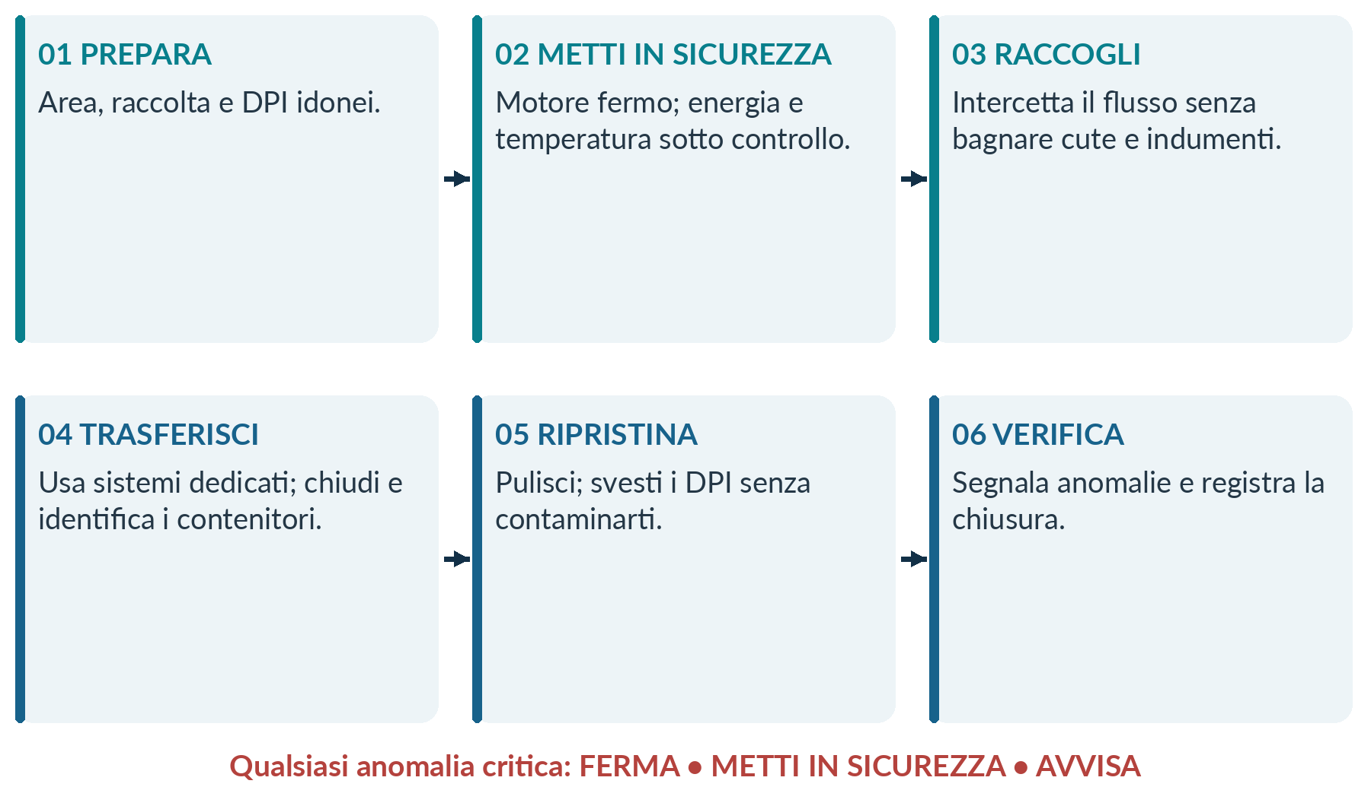
Figura 3 — Sequenza sintetica del compito e condizioni di arresto [AZ].
Rischi dei contatti e degli schizzi: [F1, p. 2]. Sequenza di lavoro: [AZ]. Non sono forniti parametri di serraggio o temperature universali.

PROCEDURA / 10

Travaso, movimentazione, deposito e residui

Travaso e movimentazione interna
Privilegiare sistemi dedicati che riducano aperture e schizzi. Verificare compatibilità, collegamenti, capacità residua e stabilità dei recipienti; raccogliere il gocciolamento prima di scollegare. Chiudere e identificare il contenitore prima di movimentarlo. Usare mezzi e percorsi idonei al peso e all’ingombro, senza comprimere o trascinare recipienti danneggiati. [N4; AZ]

Deposito controllato
Predisporre un’area individuata e protetta dagli urti, con contenimento delle perdite e accesso controllato. Tenere i contenitori chiusi, salvo la fase di conferimento prevista; non superare il livello ammesso dall’attrezzatura. Separare gli oli usati dai prodotti nuovi e dalle sostanze incompatibili. La capacità del contenimento e i requisiti ambientali vanno determinati nella procedura rifiuti del sito. [N4; T3; AZ]

Filtri, assorbenti, guanti e indumenti contaminati
Raccogliere i residui in contenitori dedicati e identificati secondo la loro natura. Gli indumenti destinati a lavanderia devono seguire un circuito separato dai rifiuti. La classificazione del singolo flusso, il codice EER e le modalità di conferimento sono stabiliti dal referente competente: non esiste un unico codice da applicare indistintamente a olio, filtri e assorbenti. [AZ]
Verifica | Istruzione aziendale
Identificazione | Indicazione chiara del contenuto, origine, responsabile e riferimenti previsti dalla procedura rifiuti.
Miscela | Non aggiungere benzina, solventi, detergenti o altri rifiuti ai contenitori degli oli usati.
Perdita | Isolare il contenitore e attivare personale attrezzato; non pulire una perdita in atto con mani o stracci tenuti addosso.
Conferimento esterno | Verificare soggetti incaricati, classificazione, documentazione e requisiti di trasporto applicabili prima del ritiro.
QUESTO DOCUMENTO NON È UNA PROCEDURA AMBIENTALE
Non attribuisce codici EER, caratteristiche HP, numeri ONU né scadenze di registrazione. Non sostituisce formulari, registri ambientali, autorizzazioni o valutazioni sul trasporto. Tali aspetti vanno completati dai referenti del sito. [AZ]

Base: [N4], gestione in sicurezza di scarti e contenitori; [T3], indicazioni tecniche HSE SR19. Organizzazione locale: [AZ].

PROCEDURA / 11

Pulizia, igiene e indumenti contaminati
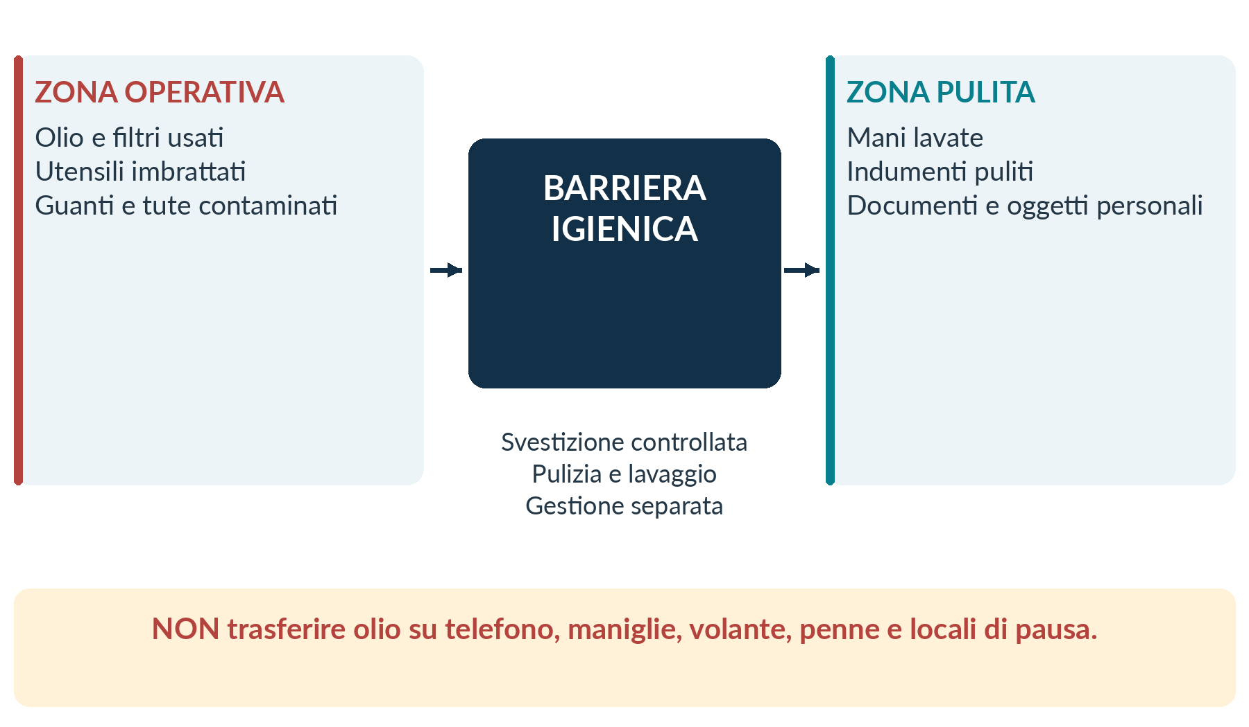
Figura 4 — Prevenzione della contaminazione secondaria. Schema operativo originale [AZ], coerente con le misure igieniche richiamate da INAIL.

Pulizia della postazione
Rimuovere le contaminazioni prima che si diffondano, utilizzando assorbenti e detergenti compatibili. Non disperdere l’olio mediante getti d’acqua o aria compressa. Pulire punti di presa, attrezzi e superfici dopo l’intervento; verificare anche maniglie e comandi toccati con i guanti. Conservare il materiale di pulizia contaminato nel circuito previsto. [AZ]

Igiene personale
Lavare le mani con acqua e detergente idoneo dopo la rimozione dei guanti, prima delle pause e prima di toccare cibo o oggetti personali. Non usare benzina, solventi o prodotti aggressivi sulla pelle. Non mangiare, bere o fumare nella zona contaminata. Creme protettive o dopo-lavoro non sostituiscono guanti e misure alla fonte. [F1, p. 3; T1; AZ]

Indumenti e lavanderia
Sostituire tempestivamente gli indumenti impregnati. Non tenere stracci unti in tasca e non portarli a contatto con il corpo. Separare il pulito dallo sporco; gestire il lavaggio con un servizio aziendale qualificato o equivalente, evitando il trasporto domestico degli indumenti contaminati. Annotare controlli e ripristini in A07. [F1; T1; T3; AZ]
Base: [F1], DPI e igiene; integrazioni tecniche [T1–T3]. Responsabili e frequenze operative: [AZ].

PROCEDURA / 12

Scelta dei dispositivi di protezione individuale
I DPI proteggono dall’esposizione residua e non sostituiscono contenimento, igiene e organizzazione. Il modello effettivamente adottato deve essere qualificato in A05 in relazione a miscela, temperatura, durata, tipo di contatto e rischi meccanici concomitanti. [F1, p. 3; T2; AZ]
Protezione | Criteri di scelta | Condizioni che richiedono verifica
Mani e avambracci | Guanti per rischio chimico resistenti alla miscela; nitrile o neoprene sono esempi, non garanzie universali. Definire lunghezza e spessore. | Permeazione, degradazione, penetrazione, destrezza, abrasioni, tagli e contaminazione interna.
Corpo | Indumenti a maniche lunghe e, dove necessario, protezione chimica aggiuntiva contro gli schizzi. | Una comune tuta da lavoro non garantisce resistenza chimica. Valutare copertura e penetrazione.
Occhi / viso | Protezione adeguata alla direzione e intensità degli schizzi; compatibilità con altri DPI. | Gli occhiali da vista non sono protezione contro gli schizzi. La visiera non è sempre sostitutiva degli occhiali.
Piedi | Calzature coerenti con rischi del reparto e possibili sversamenti. | Aderenza, protezione meccanica e gestione della contaminazione.
Vie respiratorie | Solo sulla base della valutazione: tipo di contaminante, concentrazione, tempo e fattore di protezione richiesto. | Un filtro per particelle non protegge automaticamente dai vapori; il filtro combinato non è una scelta universale.

Condizioni di acquisto e impiego
Acquisire istruzioni, dichiarazione di conformità e dati prestazionali pertinenti. La marcatura secondo le norme applicabili non dimostra da sola l’idoneità alla specifica miscela. Il tempo di permeazione di laboratorio non coincide automaticamente con il tempo massimo di utilizzo reale. Definire sostituzione e decontaminazione prima dell’uso. [T2; AZ]
Per facciali a tenuta prevedere scelta della taglia, prova di adattabilità e controllo di tenuta a ogni indossamento; il secondo non sostituisce il primo. Barba o altri elementi sulla linea di tenuta possono compromettere l’aderenza. Nessun DPI filtrante autorizza l’accesso a un’atmosfera ignota o carente di ossigeno. [T6; AZ]
Base: [F1, p. 3]. Criteri di selezione: [T2] HSE guanti; [T6] HSE fit testing. Specifiche e periodicità locali: A05 e A18.

PROCEDURA / 13

Uso dei guanti e svestizione controllata
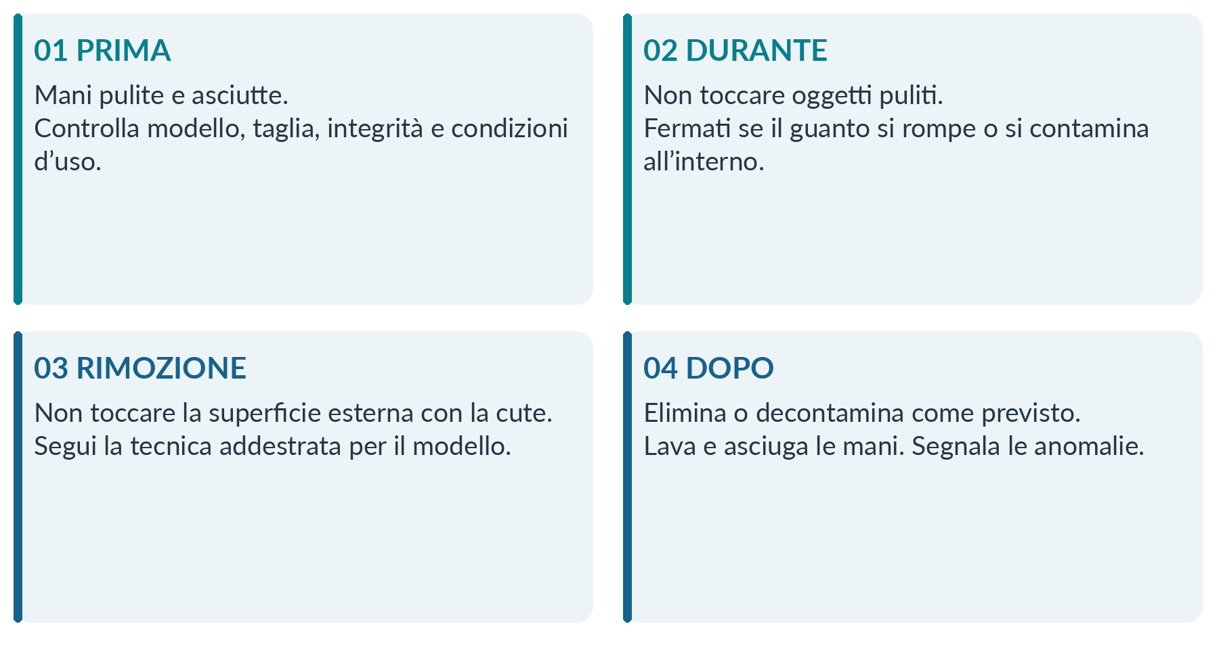
Figura 5 — Controllo dei guanti prima, durante e dopo il compito. Schema organizzativo [AZ]; la tecnica manuale deve essere addestrata sul modello realmente impiegato.

Indossamento e controllo
Indossare i guanti su mani pulite e asciutte; controllare l’interno e il bordo del polsino. Sistemare guanti e maniche per evitare la raccolta di liquido verso la cute in relazione alla posizione di lavoro. Non lavorare con guanti visibilmente degradati, bucati o già contaminati internamente. [F1; T2; AZ]

Rimozione senza contatto con l’esterno
Usare la tecnica mostrata durante l’addestramento, senza toccare con la mano nuda la parte esterna contaminata e senza scuotere i guanti. Per i monouso, contenere le superfici sporche verso l’interno; non lavarli per riutilizzarli. Per i riutilizzabili seguire esclusivamente le istruzioni di decontaminazione e conservazione del fabbricante. [T2; AZ]

Criteri di sostituzione
Sostituire al tempo stabilito in A05 e immediatamente in caso di danno, ingresso di olio, degrado, perdita di presa o contaminazione non gestibile. Dopo la rimozione lavare e asciugare le mani; se la cute è contaminata o irritata segnalare l’evento secondo il percorso aziendale. La frequenza di cambio non si stabilisce soltanto in base all’aspetto esterno. [F1; T2; AZ]
STOP AL CONTATTO SECONDARIO
Prima di usare telefono, penna, volante o tastiera, rimuovere i guanti contaminati e provvedere all’igiene delle mani. Non indossare un guanto pulito sopra una mano ancora contaminata. [AZ]

Base: [F1, p. 3] e [T2]. Le istruzioni di svestizione non sostituiscono dimostrazione e prova pratica documentate in A06 e A10.

PROCEDURA / 14

Attività non ordinarie, manutenzioni e limiti operativi
Le condizioni standard non vanno estese automaticamente a bonifiche, aperture di impianti, recupero di grandi perdite, svuotamento di contenitori danneggiati o lavorazioni che generano nebulizzazione. Per questi casi il responsabile attiva una valutazione preventiva specifica. [F1, p. 2; AZ]
Situazione | Misura preliminare richiesta
Manutenzione del raccoglitore, pompa o raccordi | Mettere fuori servizio, separare le energie e gestire il contenuto residuo secondo istruzioni del fabbricante.
Contenitore deformato, non identificato o con perdite | Isolare; evitare manipolazione ordinaria; identificare contenuto e procedura di recupero con personale competente.
Olio contaminato da sostanze non previste | Valutare i pericoli aggiuntivi prima del travaso; non diluire o miscelare per “normalizzare” il contenuto.
Lavorazioni con spray, atomizzazione o aria compressa | Sospendere la modalità non valutata; preferire metodi che evitano l’aerosol e definire le eventuali protezioni.
Intervento in serbatoi o spazi confinati | Fuori campo: accesso vietato sulla base della sola presente procedura; attivare il sistema dedicato.
Circuiti in pressione o ricerca di perdite | Non cercare il getto con la mano. Mettere in sicurezza e impiegare tecniche e attrezzature previste.
Veicoli ibridi / elettrici con motore a combustione | Verificare i rischi elettrici e l’avviamento automatico; richiedere competenze e procedure dedicate dove pertinenti.

Autorizzazione e consegna della zona
Prima dell’intervento indicare: responsabile, addetti autorizzati, isolamento delle energie, attrezzature, DPI, contenimento, necessità di ventilazione, piano per le emergenze e condizioni di restituzione. Il preposto verifica che quanto previsto sia disponibile. Dopo il lavoro registrare la pulizia e il ripristino prima di rimettere in servizio. [AZ]
NESSUNA DEROGA INFORMALE
L’urgenza produttiva, l’assenza del DPI o la scarsa accessibilità non autorizzano contatto a mani nude, uso di attrezzature improvvisate o accesso in atmosfere sconosciute. [AZ]

Base: [F1]. Misure organizzative integrative: [AZ]. Per iniezioni da fluidi in pressione: [T5], bollettino HSE.

PROCEDURA / 15

Sversamenti ed esposizioni anomale
La priorità è la protezione delle persone, seguita dal contenimento senza esposizioni ulteriori. Il piano di emergenza aziendale individua mezzi, addetti e soglie organizzative di attivazione; questo modello non fissa un volume universale di “piccolo sversamento”. [AZ]
01 Fermare e avvisare. Arrestare la lavorazione con modalità sicure. Avvertire preposto e persone vicine; impedire l’accesso alla zona e segnalare il rischio di scivolamento.
02 Valutare da posizione sicura. Individuare origine, sostanze coinvolte, persone contaminate, possibile incendio, aerosol, scarichi e spazi chiusi. In presenza di elementi ignoti non procedere con una pulizia ordinaria.
03 Attivare l’emergenza quando necessario. Coinvolgere gli addetti e i soccorsi secondo il piano per perdita non controllabile, persone in difficoltà, incendio, atmosfera non sicura o interessamento ambientale. Non entrare per soccorrere senza condizioni e protezioni adeguate.
04 Contenere solo entro le capacità disponibili. Gli addetti formati, attrezzati e autorizzati possono interrompere la sorgente se è sicuro, proteggere i punti di dispersione e usare assorbenti compatibili. Non usare getti d’acqua che diffondano il contaminante.
05 Raccogliere e decontaminare. Gestire assorbenti e materiali contaminati nei contenitori previsti; pulire le superfici e verificare l’assenza di perdite residue. Sostituire i DPI compromessi e ripristinare il kit.
06 Autorizzare la ripresa. Il preposto / responsabile verifica sorgente rimossa, area agibile, DPI e attrezzature ripristinati. Documentare l’evento in A08 e le azioni in A09; attivare il riesame quando necessario.

Presupposti per un intervento interno ordinario
Contenuto noto, assenza di pericoli non controllati, addetti competenti, kit sufficiente, DPI adeguati e possibilità di agire senza contatto o inalazione non previsti. Devono sussistere tutte le condizioni; in caso contrario si attiva il livello di risposta superiore. [AZ]
LA COMPILAZIONE NON RITARDA IL SOCCORSO
Registrare i fatti dopo aver messo in sicurezza le persone. Le informazioni sanitarie dettagliate seguono il canale riservato e non il registro ordinario di reparto. [AZ]

Principi di contenimento: [F1], [N4], [T3]. Sequenza e criteri di escalation: [AZ], da integrare con il piano di emergenza.

PROCEDURA / 16

Contatto accidentale e primo soccorso
Le indicazioni seguenti sono un’integrazione operativa e devono essere coordinate con gli addetti al primo soccorso, le informazioni sul prodotto effettivamente coinvolto e il piano aziendale. Non costituiscono un protocollo medico né autorizzano trattamenti sanitari da parte di personale non qualificato. [AZ]
Evento | Azioni immediate di protezione e attivazione
Olio sulla cute | Interrompere il contatto; togliere con cautela guanti e indumenti contaminati; lavare con acqua e detergente cutaneo idoneo. Non usare solventi o sfregamenti aggressivi. Segnalare e attivare gli addetti in caso di sintomi, lesioni o contaminazione rilevante.
Schizzo negli occhi | Avviare subito un lavaggio abbondante con acqua secondo il piano di primo soccorso; non strofinare. Togliere le lenti solo se agevole e senza ritardare il lavaggio. Attivare gli addetti e la valutazione sanitaria.
Inalazione / difficoltà respiratoria | Allontanare dall’esposizione verso aria pulita soltanto senza mettere in pericolo i soccorritori. Attivare il soccorso e seguire le istruzioni ricevute. Non entrare in un’atmosfera non sicura per un recupero improvvisato.
Ingestione accidentale | Attivare immediatamente addetti e consulenza sanitaria / soccorso. Non provocare il vomito né somministrare rimedi improvvisati; non dare nulla per bocca a persona incosciente o non in grado di deglutire.
Ustione o contatto con olio caldo | Attivare il percorso di primo soccorso per ustioni; evitare ulteriori contatti e non strappare materiale aderente alla cute. Non applicare prodotti non previsti dal protocollo di soccorso.
Sospetta iniezione sotto pressione | Richiedere assistenza medica urgente anche quando la lesione sembra piccola. Comunicare esplicitamente la possibile iniezione di fluido e la sua natura; non attendere la comparsa di dolore intenso.

Informazioni da fornire ai soccorritori
Luogo preciso e accesso, numero di persone coinvolte, tipo di evento, materiale noto o presunto, orario, vie di contatto, eventuale pressione o temperatura elevata e azioni già eseguite. Rendere disponibili SDS e dati utili senza ritardare l’intervento. [AZ]
Emergenza esterna | 112; ulteriori recapiti secondo piano locale
Referente / primo soccorso | [Da compilare]
Ubicazione presidi / lavaggio | [Da compilare]

Supporto: [T4] NIOSH per cute e aria pulita; [T5] HSE per iniezioni in pressione. Altre istruzioni: [AZ], da validare nel piano di primo soccorso.

PROCEDURA / 17

Monitoraggio ambientale, cutaneo e biologico
La scheda INAIL evidenzia l’assenza di traccianti specifici normati per gli oli motore usati. Le indagini devono rispondere a quesiti definiti e non diventare un rituale analitico privo di interpretazione. La scelta è affidata a professionisti competenti, con il medico competente per la parte biologica. [F1, pp. 2–3]
Approccio | Cosa può indicare | Limiti e cautele
Ambientale / personale | Presenza di aerosol oleosi e, quando appropriato, IPA o metalli nei compiti che generano aerodispersione. | Non misura da solo il contatto cutaneo. Individuare analiti, frazioni e metodi pertinenti.
Cutaneo / superfici | Contaminazione mediante tecniche di rimozione (wipes) o intercettazione (pads / pseudocute). | Deposito esterno e dose assorbita non sono equivalenti. Campionamento cutaneo solo con protocollo idoneo e sicuro.
Biologico | Assorbimento dei contaminanti selezionati attraverso più vie di esposizione. | Non identifica automaticamente la sorgente né separa la quota cutanea da quella inalatoria o extraprofessionale.

IPA e possibili indicatori
L’1-idrossipirene urinario (1-OHP) è indicato da INAIL come marcatore indiretto di esposizione a miscele di IPA; non è un indicatore specifico degli oli motore né una misura diretta del rischio di tumore. Fumo, dieta, composizione della miscela, assorbimento e variabilità individuale influenzano l’interpretazione. La determinazione del 3-OHBaP presenta difficoltà analitiche richiamate nella fonte. [F1, pp. 2–3]

Metalli e speciazione
Non scegliere un pannello standard solo perché nell’olio possono essere presenti metalli. La fonte cita piombo, zinco, cromo e cadmio; la selezione deve essere giustificata. Per il cromo conta la forma chimica: concordare matrici e metodi appropriati; il cromo totale non dimostra di per sé esposizione a Cr(VI). [F1, p. 3; AZ]
PIANO A12
Definire quesito, gruppi / compiti, analiti, matrici, tempi, laboratorio, limiti analitici, controlli di qualità, criteri interpretativi e decisioni conseguenti. Non confrontare unità o matrici diverse e non trattare un VRB come VLB. [AZ]

Base tecnica: [F1], pp. 2–3. Precisazioni sui riferimenti numerici e sulle metodiche: §23 e allegato A18.

PROCEDURA / 18

Sorveglianza sanitaria e registro degli esposti
I lavoratori per i quali la valutazione prevista dall’art. 236 evidenzia un rischio per la salute sono sottoposti a sorveglianza sanitaria secondo l’art. 242. L’art. 243 collega a tali lavoratori il registro di esposizione. La decisione non deriva automaticamente dal titolo della mansione, né può essere esclusa soltanto perché sono stati consegnati guanti. [N6–N7; AZ]

Percorso organizzativo
01 Trasmettere la caratterizzazione. Fornire al medico competente compiti, tempi, vie di esposizione, DPI, anomalie e risultati delle indagini pertinenti.
02 Definire il protocollo. Il medico competente stabilisce contenuti e periodicità della sorveglianza e gli eventuali accertamenti biologici, motivandoli rispetto al rischio.
03 Documentare gli adempimenti. Il datore di lavoro attiva gli obblighi applicabili, compreso il registro, curandone la tenuta tramite il medico competente. A13 è soltanto un promemoria amministrativo.
04 Gestire gli esiti e le anomalie. Applicare le misure indicate nel rispetto delle competenze e della riservatezza; rivalutare l’esposizione quando emergono elementi pertinenti.
05 Gestire cessazioni e continuità. Organizzare consegna e trasmissione delle annotazioni e della documentazione sanitaria nei casi previsti; il medico competente informa sull’eventuale necessità di controlli dopo la cessazione.

Registro, accessi e conservazione
Il registro previsto dall’art. 243 riporta attività, agente e valore di esposizione ove noto; non va sostituito con l’elenco del personale o con la scheda di consegna DPI. Le modalità ufficiali di tenuta e trasmissione devono essere verificate prima dell’attivazione. Il registro e le cartelle sanitarie hanno regole di accesso e conservazione distinte; non inserire referti clinici nei moduli generali di reparto. [N7; AZ]
NON SI ATTESTA UN ADEMPIMENTO CON UN MODELLO VUOTO
Il completamento di A13 non costituisce apertura del registro, invio all’INAIL o esecuzione di sorveglianza sanitaria. Conservare le evidenze effettive delle attività svolte e le ricevute pertinenti. [AZ]

Base normativa: [N6], art. 242, e [N7], art. 243, nelle fonti istituzionali richiamate al §24. Modalità organizzative proposte: [AZ].

PROCEDURA / 19

Informazione, addestramento e imprese esterne

Contenuti da trasferire ai lavoratori
Prima dell’attività spiegare la differenza fra olio nuovo e usato, la rilevanza cancerogena della penetrazione cutanea, i contatti indiretti, i limiti delle sole misure in aria, le barriere tecniche, i DPI effettivamente previsti, l’igiene e le condotte nelle anomalie. Utilizzare un linguaggio comprensibile e verificare che le persone sappiano riconoscere le condizioni di arresto. [F1; N5; AZ]

Dimostrazione e prova pratica
Mostrare sul posto posizionamento del raccoglitore, gestione del filtro, controllo dei guanti, svestizione, pulizia e segnalazione. Far ripetere la sequenza all’operatore e registrare in A10 eventuali errori e ripetizione della prova. Il test A11 verifica la comprensione, ma non sostituisce l’addestramento pratico o la formazione prevista dalla normativa. [AZ]
Momento | Attività prevista
Prima dell’assegnazione | Informazione e formazione specifica; prova pratica sul compito e sul DPI adottato.
Cambio di mezzo, metodo, miscela o DPI | Aggiornamento mirato prima di applicare la nuova modalità; prova quando cambia il gesto operativo.
Evento o comportamento non conforme | Richiamo sui fatti e sulle cause; ripetizione della prova se necessario, senza limitarsi a raccogliere una firma.
Aggiornamento previsto dall’art. 239 | Ripetizione almeno quinquennale e comunque in occasione dei cambiamenti rilevanti indicati dalla norma.
Richiamo periodico aziendale | Breve verifica sul campo con periodicità scelta dall’azienda, proposta annuale; non sostituisce gli obblighi formativi.

Appaltatori e lavoratori di altre imprese
Concordare aree, attività interferenti, gestione del mezzo, disponibilità dei sistemi di raccolta, DPI, emergenze, pulizia e restituzione della postazione. A14 registra il coordinamento operativo e non sostituisce la verifica degli obblighi dell’art. 26 o un DUVRI quando dovuto. Non assumere che la formazione dell’impresa esterna riguardi già le specifiche condizioni del sito. [AZ]
Formazione specifica: [N5], art. 239. Materiali, test e criteri di verifica pratica: [AZ]. Base sui rischi: [F1].

PROCEDURA / 20

Controlli, riesame e gestione documentale
Controllo | Periodicità aziendale proposta | Responsabile / evidenza
Postazione e DPI | Prima del compito e durante l’uso | Operatore; A04.
Pulizia e chiusura | A fine intervento e a ogni contaminazione | Operatore; A04 / A07.
Ricognizione di reparto | Settimanale, da adattare al carico e alle criticità | Preposto; A07.
Attrezzature e DPI riutilizzabili | Secondo fabbricante, uso e valutazione; dopo anomalie | Manutenzione; registro attrezzatura / A07.
Stato del piano di miglioramento | Mensile, ove sono presenti azioni aperte | Responsabile / SPP; A09.
Riesame della procedura | Annuale e immediatamente a seguito di cambiamenti rilevanti | Datore di lavoro con SPP e contributi pertinenti; A15.
Indagini e sorveglianza | Secondo piano tecnico / sanitario e obblighi applicabili | SPP / professionisti / medico competente; A12–A13.

Quando riesaminare senza attendere la scadenza
Contatto ripetuto con la cute, imbrattamento persistente, introduzione di nuove attrezzature o materiali, cambiamento dei DPI, generazione di aerosol, risultati di monitoraggio inattesi, incidenti, segnalazioni del medico competente o nuove informazioni pertinenti. Il riesame della procedura non sostituisce l’aggiornamento della valutazione dei rischi richiesto dalle circostanze. [N3; N6; AZ]

Indicatori utili, senza certificazioni automatiche
Seguire numero di contaminazioni segnalate, esiti dei controlli preuso, azioni scadute e prove pratiche completate. Gli indicatori servono a decidere gli interventi: l’assenza di segnalazioni non dimostra assenza di esposizione. Evitare incentivi che scoraggino la comunicazione degli eventi. [AZ]

Archivio e controllo delle versioni
Identificare revisione, data, compilatore e responsabile di ogni modulo. Archiviare i documenti nel sistema aziendale con accessi autorizzati, copie di sicurezza e ritiro delle versioni superate dai punti d’uso. Stabilire i tempi di conservazione per ciascuna categoria; non applicare un’unica scadenza a modulistica operativa, registri di esposizione e cartelle sanitarie. [N7; AZ]
Le periodicità della tabella sono scelte organizzative proposte [AZ], salvo i rinvii agli obblighi e alle istruzioni applicabili. A15 documenta l’approvazione delle frequenze.

PROCEDURA / 21

Mappa mentale del rischio da oli motore usati
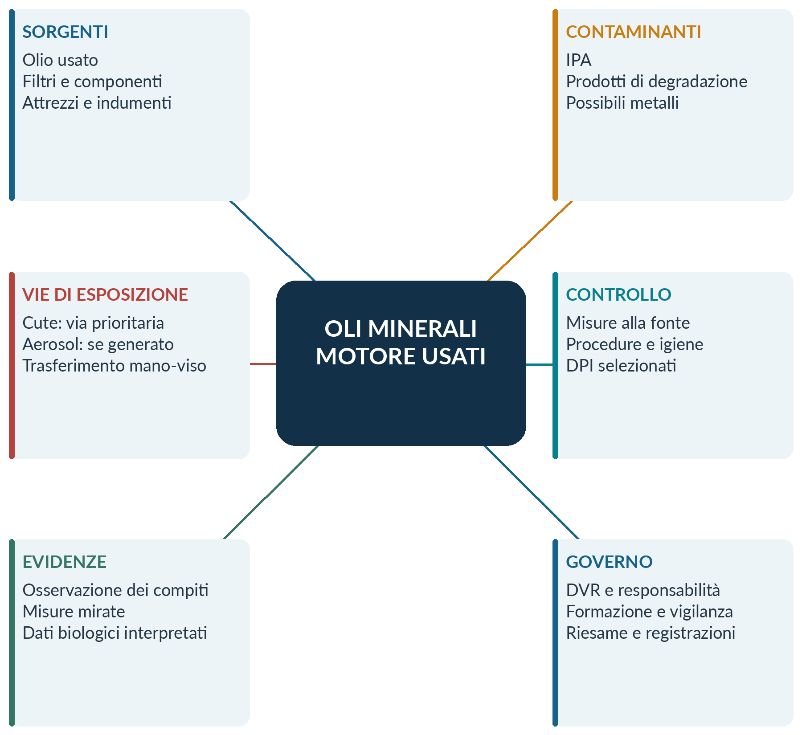
Figura 6 — Mappa mentale dei fattori da collegare nella valutazione. Sintesi originale dei temi della scheda INAIL, integrata con l’organizzazione aziendale proposta.

Come usarla nel sopralluogo
Partire dal compito osservato e seguire ogni ramo: quali sorgenti, quali contaminanti noti o plausibili, quali vie di contatto, quali controlli effettivi, quali evidenze e quali responsabilità. Riportare i risultati in A02–A03; le voci della mappa non implicano che tutti i contaminanti o tutte le vie siano presenti in ogni officina. [F1; AZ]
COLLEGARE, NON SOMMARE
I rami non sono fattori numerici da moltiplicare. La mappa è uno strumento di completezza della valutazione, non un algoritmo per stimare probabilità di tumore o dose assorbita. [AZ]

Base scientifica: [F1], pp. 1–4. Mappa grafica e istruzioni d’uso: [AZ].

PROCEDURA / 22

Mappa decisionale per esecuzione e arresto
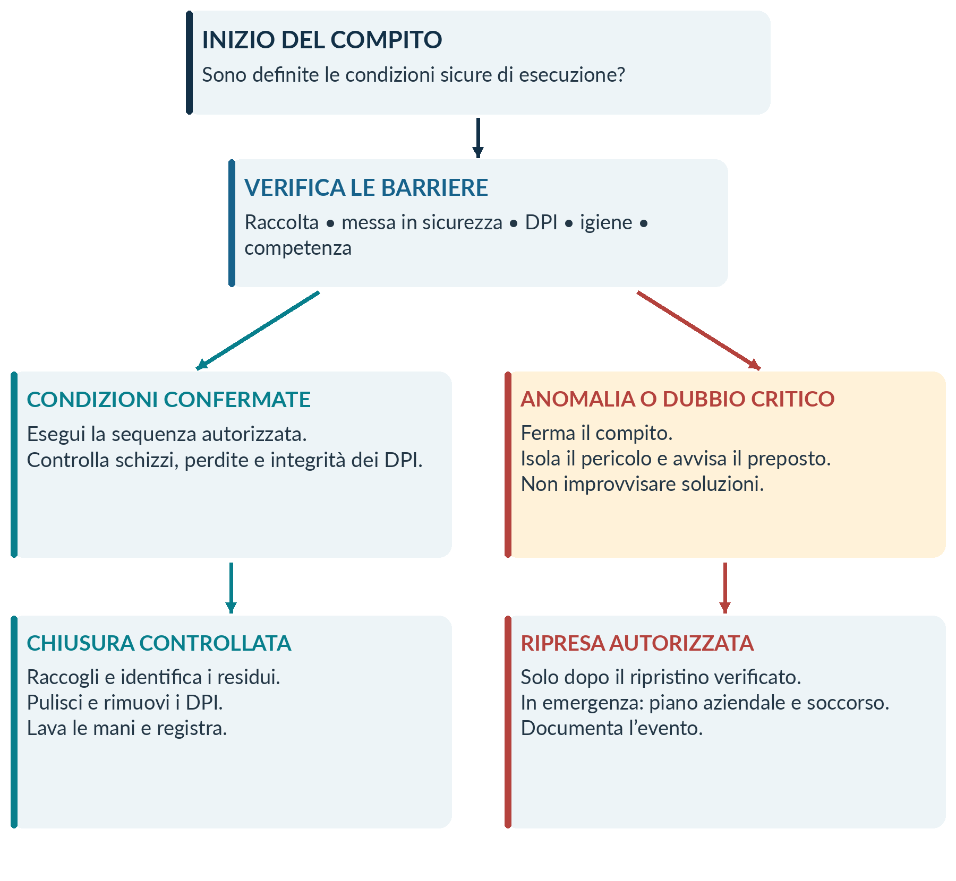
Figura 7 — Mappa delle decisioni operative: condizioni confermate, anomalie e ripresa. Elaborazione aziendale proposta; non rappresenta un criterio normativo di classificazione del rischio.
Il percorso di sinistra vale solo per un compito definito e per le condizioni effettivamente verificate. Il percorso di destra si applica quando manca una barriera critica o compare un evento non previsto. La ripresa richiede un ripristino controllato, non una semplice conferma verbale. [AZ]
Uso operativo: A04, A08 e A09. Questa mappa integra, senza sostituirlo, il piano aziendale di emergenza.

PROCEDURA / 23

Note tecniche e limiti di impiego della fonte

Contenuti attribuiti a INAIL
La procedura deriva dalla scheda INAIL 2026 allegata, mantenendo centrali trasformazione degli oli, esposizione cutanea, criticità dei marcatori e integrazione tra monitoraggio e prevenzione. Le sequenze di lavoro, i criteri di arresto, le frequenze organizzative e i moduli sono elaborazioni [AZ], non prescrizioni testuali della scheda. La figura originale INAIL di pagina 4 è richiamata nei concetti, non riprodotta.

Nebbie oleose: distinguere il riferimento statunitense
A pagina 2 la scheda INAIL richiama 5 mg/m³ per nebbie di olio minerale nel contesto NIOSH. La fonte istituzionale NIOSH consultata distingue REL NIOSH e PEL OSHA. Il numero non è assunto qui come VLEP italiano degli oli motore usati, né come soglia protettiva dalla penetrazione cutanea. [F1, p. 2; T4]

1-idrossipirene e valori di riferimento
INAIL riporta, richiamando SIVR 2023, valori di riferimento per 1-OHP urinario inferiori a 0,25 µg/g creatinina nei non fumatori e a 0,69 µg/g creatinina nei fumatori; il 95° percentile è esplicitato nel testo per i non fumatori. Sono riferimenti della popolazione, non VLB specifici degli oli usati e non criteri autonomi per autorizzare o vietare un compito. [F1, p. 3]

Piombo, altri metalli e classificazione dell’olio nuovo
I riferimenti numerici al piombo e allo zinco presenti nella scheda non sono recepiti come soglie aziendali correnti. Prima di usarli occorre verificare fonte vigente, matrice, forma chimica, decorrenze e possibili disposizioni transitorie. Non è attestata in questo modello la vigenza di tutti i limiti dei singoli contaminanti: A18 è riservato a tale verifica. [F1, p. 3; AZ]
La descrizione del test IP 346 riguarda il tema trattato dalla fonte per gli oli minerali vergini. Non viene trasformata in un criterio aziendale per “certificare non cancerogeno” l’olio usato, né in una regola universale di classificazione CLP di tutte le formulazioni. [F1, p. 2; AZ]
VALIDAZIONE PRIMA DELL’ADOZIONE
Il documento è un modello tecnico-organizzativo: non una certificazione di conformità, una linea guida INAIL, una valutazione quantitativa completa o un protocollo sanitario. Approvare i contenuti sulla base dei luoghi, dei compiti e dei prodotti reali. [AZ]

La pubblicazione INAIL non è riprodotta integralmente. Immagini e infografiche del modello sono illustrative e non attestano l’idoneità di specifici DPI o attrezzature.

PROCEDURA / 24

Fonti, tracciabilità e documenti collegati
Fonte di base: documento fornito dall’utente. Integrazioni esterne consultate per l’inquadramento e per specifiche cautele operative: 08 ottobre 2026. Le indicazioni [AZ] devono essere confermate durante la personalizzazione.
F1 INAIL – DIMEILA, Esposizione ad oli minerali precedentemente utilizzati nei motori a combustione interna e rischi cancerogeni per la salute dei lavoratori. Edizione 2026, 4 pagine. Autori: G. Folesani, M. Gherardi, M. Galetti, M. Corradi, D. Cavallo. ISBN 979-12-5758-014-8. Consulta la fonte
N1 D.I. 11 febbraio 2021, allegati I e II: aggiornamento degli allegati XLII e XLIII al D.Lgs. 81/2008. Fonte: Ministero del Lavoro. Consulta la fonte
N2–N7 D.Lgs. 4 settembre 2024, n. 135, G.U. n. 226 del 26/09/2024. Articoli 10, 11, 12, 13, 16 e 17 e relative note: rispettivamente artt. 235, 236, 237, 239, 242 e 243 del D.Lgs. 81/2008. N2=235; N3=236; N4=237; N5=239; N6=242; N7=243. Fonte: Gazzetta Ufficiale. Consulta la fonte
T1 HSE, Used engine oil: contatto cutaneo, indumenti contaminati, igiene e limiti delle creme barriera. Indicazioni tecniche britanniche. Consulta la fonte
T2 HSE, Gloves: choosing the right gloves to protect skin. Scelta per sostanza, lavoro e utilizzatore; permeazione e degradazione. Consulta la fonte
T3 HSE, COSHH Essentials SR19, Working with lubricants and waste oil. Supporto tecnico operativo; non normativa italiana. Consulta la fonte
T4 CDC / NIOSH, Pocket Guide to Chemical Hazards, Oil mist (mineral). Riferimenti statunitensi per nebbie minerali e indicazioni di primo intervento. Consulta la fonte
T5 HSE, Hydraulic injection injury, safety alert FOD 4-2014. Urgenza sanitaria delle sospette iniezioni di fluido in pressione. Consulta la fonte
T6 HSE, Guidance on respiratory protective equipment (RPE) fit testing, ottobre 2025. Adattabilità del facciale e verifica di tenuta. Consulta la fonte

Documentazione da collegare nel sito
DVR e valutazione specifica; organigramma e incarichi; SDS; manuali di mezzi e attrezzature; specifiche e istruzioni DPI; piano di emergenza e primo soccorso; procedura rifiuti; documenti di coordinamento; piani e rapporti di monitoraggio; protocollo sanitario e adempimenti del registro, se applicabili.
I rinvii non attestano una verifica integrale di ogni disposizione vigente. In caso di uso di limiti o requisiti specifici completare A18 prima di fondarvi una decisione.

MODULISTICA AZIENDALE / A01

Scheda di adozione e verifica di applicabilità
Azienda / unità: ____________________ Data: ______________ Compilatore: ____________________
Compilare prima dell’emissione. Per ogni requisito indicare Sì / No / Non applicabile, motivando le esclusioni. Un requisito critico non soddisfatto impedisce l’avvio della relativa attività nelle condizioni previste.
Attività / reparti interessati | [Da compilare]
Responsabile dell’adozione | [Da compilare]
DVR e procedure collegate | [Da compilare]

Requisito da verificare |  | Esito | Evidenza / azione
Sono presenti oli minerali già usati in motori a combustione interna? |  | [...] | [...]
Sono individuati compiti e possibili contatti cutanei? |  | [...] | [...]
Sono valutate anche pulizia, travasi e attività esterne? |  | [...] | [...]
Sono individuate eventuali lavorazioni che generano aerosol? |  | [...] | [...]
La valutazione specifica è collegata al DVR? |  | [...] | [...]
Raccoglitori, contenimenti e deposito sono definiti e disponibili? |  | [...] | [...]
I modelli dei DPI e i criteri di sostituzione sono qualificati? |  | [...] | [...]
Igiene, indumenti contaminati e lavanderia sono organizzati? |  | [...] | [...]
Il percorso sanitario e gli adempimenti del registro sono valutati? |  | [...] | [...]
Gli addetti sono formati e la prova pratica è documentata? |  | [...] | [...]
Emergenze, addetti e recapiti sono definiti? |  | [...] | [...]
Rifiuti, terzi e verifiche normative pertinenti sono gestiti? |  | [...] | [...]
Esclusioni motivate / rinvii | [Da compilare]
Azioni indispensabili prima dell’avvio | [Da compilare]
Esito finale | [Da approvare / Da integrare / Non applicabile con motivazione]
Approvazione datore di lavoro | Nome: __________________ Data: __________ Firma: __________________

Modulo [AZ]. La firma non sostituisce la valutazione dei rischi né gli adempimenti non ancora eseguiti.

MODULISTICA AZIENDALE / A02

Censimento di oli, motori e punti di contatto
Azienda / unità: ____________________ Data: ______________ Compilatore: ____________________
Usare una riga per sorgente o famiglia omogenea. Indicare “non noto” dove necessario e definire l’azione per reperire l’informazione; non inventare composizioni o percentuali.
ID / sorgente | Macchina e uso precedente | Stato / base nota | Quantità e operazioni | Documenti / note
[...] | [...] | [...] | [...] | [...]
[...] | [...] | [...] | [...] | [...]
[...] | [...] | [...] | [...] | [...]
[...] | [...] | [...] | [...] | [...]
[...] | [...] | [...] | [...] | [...]

Punti in cui può verificarsi contaminazione
Punto / oggetto | Tipo di contatto possibile |  | Persone / compiti | Controllo previsto
Scarico coppa / punto di raccolta | [...] |  | [...] | [...]
Filtro e componenti rimossi | [...] |  | [...] | [...]
Utensili e superfici di appoggio | [...] |  | [...] | [...]
Pompa / raccordi / travaso | [...] |  | [...] | [...]
Contenitori, deposito e raccolta residui | [...] |  | [...] | [...]
Indumenti, maniglie e comandi | [...] |  | [...] | [...]
SDS e manuali disponibili |  | [Da compilare]
Miscelazioni / contaminanti non previsti |  | [Da compilare]
Informazioni mancanti e referente |  | [Da compilare]
Data prevista per integrazione |  | [Da compilare]

Note e collegamenti fotografici autorizzati
[Inserire testo; ampliare lo spazio se necessario]
Modulo [AZ], collegato ai §§01, 05 e 06. La quantità manipolata non costituisce da sola una misura dell’esposizione.

MODULISTICA AZIENDALE / A03

Scheda di analisi del compito e dell’esposizione
Azienda / unità: ____________________ Data: ______________ Compilatore: ____________________
Compito / gruppo omogeneo | [Da compilare]
Addetti coinvolti / terzi | [Da compilare]
Durata, frequenza e quantità | [Da compilare]
Olio / sorgente censita in A02 | [Da compilare]
Attrezzature e modalità operative | [Da compilare]

Fattore osservato | Descrizione / evidenza
Cute potenzialmente esposta | [Mani, polsi, avambracci, altre zone; diretto / indiretto]
Contaminazione osservata | [Schizzi, utensili unti, indumenti, interno guanti; frequenza e circostanze]
Aerosol / altre vie | [Presente, assente nel compito osservato, da verificare; spiegare]
Misure tecniche / organizzative | [Elencare dispositivi, contenimenti, metodi e igiene effettivi]
DPI e prova d’uso | [Riferimento A05 e verifica applicazione; non solo consegna]
Incertezze / misure disponibili | [Dati mancanti, limiti dei risultati, campionamenti, rappresentatività]

Valutazione motivata e decisioni
Alternative esaminate e fattibilità | [Da compilare]
Esito motivato / condizioni autorizzate | [Da compilare]
Azioni e controlli da attuare | [Da compilare]
Aspetti da condividere con MC | [Da compilare]
Responsabile / termine / riesame | [Da compilare]

Redatto da: ____________________ Contributi acquisiti: ____________________
Datore di lavoro / responsabile: ____________________ Data e firma: ____________________
Modulo [AZ], supporto al DVR e non sua sostituzione. Non contiene un algoritmo INAIL di stima quantitativa né una soglia di esenzione.

MODULISTICA AZIENDALE / A04

Checklist prima, durante e dopo l’intervento
Azienda / unità: ____________________ Data: ______________ Compilatore: ____________________
Ordine lavoro / macchina / compito | [Da compilare]
Operatore e preposto | [Da compilare]

Esito: S = requisito soddisfatto; N = non soddisfatto; NA = non applicabile, con motivazione. C = requisito critico: un esito N richiede arresto / mancato avvio e ripristino verificato.
Fase / controllo |  | C | Esito | Note / azioni
PRIMA – Motore fermo e avviamento inatteso prevenuto |  | C | [...] | [...]
PRIMA – Mezzo stabile e accesso sicuro |  | C | [...] | [...]
PRIMA – Temperatura e pressioni gestite come da istruzioni |  | C | [...] | [...]
PRIMA – Raccoglitore integro, stabile e con capacità sufficiente |  | C | [...] | [...]
PRIMA – DPI qualificati, integri e ricambi disponibili |  | C | [...] | [...]
PRIMA – Addetti autorizzati; zona e percorsi controllati |  | C | [...] | [...]
PRIMA – Igiene e mezzi per le anomalie disponibili |  | C | [...] | [...]
DURANTE – Assenza di contatto con cute / indumenti |  | C | [...] | [...]
DURANTE – Assenza di perdite, schizzi non controllati e aerosol imprevisti |  | C | [...] | [...]
DURANTE – Filtri e utensili gestiti senza contaminare altre superfici |  |  | [...] | [...]
DOPO – Recipienti chiusi e identificati; residui gestiti |  |  | [...] | [...]
DOPO – Area e punti di presa puliti; nessuna perdita residua |  |  | [...] | [...]
DOPO – DPI rimossi correttamente e mani lavate |  |  | [...] | [...]
DOPO – Anomalie registrate e attrezzature ripristinate |  |  | [...] | [...]
Anomalia / riferimento A08–A09 | [Da compilare]
Verifica ripristino e ripresa | [Da compilare]
Chiusura operatore / data / firma | [Da compilare]

Checklist [AZ]. Non sostituisce controlli obbligatori di attrezzature né autorizzazioni per lavorazioni speciali.

MODULISTICA AZIENDALE / A05

Scheda di qualificazione del DPI
Azienda / unità: ____________________ Data: ______________ Compilatore: ____________________
Compilare una scheda per modello e compito. Allegare dati del fabbricante e prova d’uso. Indicare gli aspetti non applicabili con motivazione.
DPI / fabbricante / modello | [Da compilare]
Compito e miscela / contaminanti | [Da compilare]
Documenti di conformità e istruzioni | [Da compilare]
Norme / prestazioni dichiarate | [Da compilare]
Guanti: materiale / spessore / lunghezza | [Da compilare]
Compatibilità chimica documentata | [Da compilare]
Permeazione / degradazione / metodo | [Da compilare]
Temperatura e durata di contatto previste | [Da compilare]
Rischi meccanici e copertura del corpo | [Da compilare]
Compatibilità con altri DPI / taglia | [Da compilare]

Regole di gestione approvate
Parametro |  | Decisione per l’uso reale
Sostituzione programmata e anticipata |  | [...]
Monouso oppure riutilizzo consentito |  | [...]
Metodo di decontaminazione / deposito |  | [...]
Respiratore: filtro e protezione necessari |  | [...]
Facciale: adattabilità / controllo di tenuta |  | [...]
Esito prova / limitazioni | [Da compilare]
Referente selezione / data / firma | [Da compilare]

Modulo [AZ]. Nitrile e neoprene sono esempi citati da INAIL, non specifiche sufficienti. Tempo di permeazione di laboratorio ≠ durata sicura automatica in uso. Riferimenti: [F1], [T2], [T6].

MODULISTICA AZIENDALE / A06

Consegna DPI e verifica dell’uso corretto
Azienda / unità: ____________________ Data: ______________ Compilatore: ____________________
Lavoratore / codice e mansione | [Da compilare]
Compiti autorizzati | [Da compilare]
Istruttore / referente | [Da compilare]

DPI / modello | Taglia / quantità | Scheda A05 | Data / firma ricezione
[...] | [...] | [...] | [...]
[...] | [...] | [...] | [...]
[...] | [...] | [...] | [...]
[...] | [...] | [...] | [...]

Dimostrazione e prova da registrare
Capacità verificata |  | Esito | Osservazioni
Riconosce modello e condizioni d’impiego |  | [...] | [...]
Controlla integrità e contaminazione interna |  | [...] | [...]
Indossa senza lasciare zone non previste scoperte |  | [...] | [...]
Evita contatti con oggetti puliti e personali |  | [...] | [...]
Rimuove senza toccare l’esterno contaminato |  | [...] | [...]
Gestisce sostituzione, deposito e igiene delle mani |  | [...] | [...]
Riconosce quando fermarsi e chi avvisare |  | [...] | [...]
Per respiratori: dimostra i controlli previsti |  | [...] | [...]
Esito e integrazioni necessarie | [Idonea esecuzione / Ripetere la prova / Impiego non autorizzato]
Data della eventuale nuova prova | [Da compilare]
Firma istruttore / lavoratore | [Da compilare]

LA CONSEGNA NON DIMOSTRA L’IDONEITÀ
La firma di ricezione non esonera l’azienda da selezione corretta, formazione, manutenzione e sostituzione; non equivale a prova pratica superata.

Modulo [AZ], collegato ai §§12–13 e 19. Nessun dato sanitario deve essere inserito in questa scheda.

MODULISTICA AZIENDALE / A07

Registro dei controlli, pulizia e manutenzione
Azienda / unità: ____________________ Data: ______________ Compilatore: ____________________
Area / attrezzatura / ID | [Da compilare]
Periodo e frequenza approvata | [Da compilare]
Istruzione / fabbricante di riferimento | [Da compilare]

Data / ora | Controllo o pulizia | Esito / anomalia | Ripristino / riferimento | Firma
[...] | [...] | [...] | [...] | [...]
[...] | [...] | [...] | [...] | [...]
[...] | [...] | [...] | [...] | [...]
[...] | [...] | [...] | [...] | [...]
[...] | [...] | [...] | [...] | [...]
[...] | [...] | [...] | [...] | [...]

Ricognizione della postazione
Punto di controllo |  | Esito / note
Raccoglitori, raccordi e capacità residua |  | [...]
Contenimenti, etichette e deposito |  | [...]
Pavimenti, maniglie, utensili e superfici |  | [...]
Disponibilità / stato di DPI e ricambi |  | [...]
Acqua, detergenti e indumenti puliti |  | [...]
Contenitori sporco / rifiuti e circuito lavanderia |  | [...]
Kit sversamenti e presidi previsti |  | [...]
Ventilazione / aspirazione se previste |  | [...]
Attrezzatura fuori servizio / motivo | [Da compilare]
Ripresa verificata da / data / firma | [Da compilare]

Modulo [AZ]. Le verifiche qui registrate non sostituiscono manutenzioni, collaudi o controlli specifici richiesti per l’attrezzatura.

MODULISTICA AZIENDALE / A08

Rapporto di sversamento, contatto o quasi incidente
Azienda / unità: ____________________ Data: ______________ Compilatore: ____________________
Compilare dopo la protezione delle persone. Descrivere fatti e condizioni senza attribuire diagnosi o responsabilità non accertate. I dati sanitari seguono il canale riservato.
Data, ora e luogo dell’evento | [Da compilare]
Segnalante / compito in corso | [Da compilare]
Tipo di evento | [Sversamento / Contatto / Guasto DPI / Aerosol / Quasi incidente / Altro]
Olio / materiali e quantità stimata | [Da compilare]
Persone coinvolte (codice) | [Da compilare]
Contatto riferito / via / circostanze | [Da compilare]
Presenza di temperatura o pressione | [Da compilare]

Dinamica e condizioni osservate
[Inserire testo; ampliare lo spazio se necessario]
Misure immediate e isolamento | [Da compilare]
Addetti / soccorsi attivati e orari | [Da compilare]
Materiali contaminati e loro gestione | [Da compilare]
Evidenze / foto autorizzate / testimoni | [Da compilare]

Condizioni per il ripristino e cause da approfondire
[Inserire testo; ampliare lo spazio se necessario]
Riferimento azione correttiva A09 | [Da compilare]
Ripresa autorizzata da / data / firma | [Da compilare]

Modulo [AZ]. Non sostituisce comunicazioni, denunce o segnalazioni eventualmente dovute. Non riportare referti, anamnesi o risultati biologici individuali.

MODULISTICA AZIENDALE / A09

Non conformità e azione correttiva
Azienda / unità: ____________________ Data: ______________ Compilatore: ____________________
Numero pratica / origine | [Da compilare]
Evento A08 o controllo collegato | [Da compilare]
Responsabile della gestione | [Da compilare]
Urgenza operativa | [Immediata prima della ripresa / Programmata con condizioni definite]

Descrizione della non conformità ed evidenze
[Inserire testo; ampliare lo spazio se necessario]

Cause: tecniche, organizzative, procedurali e informative
[Inserire testo; ampliare lo spazio se necessario]
Azione | Responsabile | Termine | Evidenza di esecuzione
[...] | [...] | [...] | [...]
[...] | [...] | [...] | [...]
[...] | [...] | [...] | [...]
[...] | [...] | [...] | [...]

Verifica dell’efficacia, distinta dalla sola esecuzione
Metodo / data di verifica | [Da compilare]
Esito sul campo e eventuali recidive | [Da compilare]
Aggiornamento DVR / procedura / formazione | [Da compilare]
Chiusura: responsabile / data / firma | [Da compilare]

NON CHIUDERE SOLO CON L’ACQUISTO
L’acquisto di un raccoglitore o di nuovi guanti è un’azione, non la prova della sua efficacia. Verificare che il compito venga eseguito nelle condizioni previste e senza la criticità rilevata.

Modulo [AZ]. Le scadenze di questo piano non prorogano obblighi normativi né autorizzano esposizioni non controllate.

MODULISTICA AZIENDALE / A10

Registro della formazione e della prova pratica
Azienda / unità: ____________________ Data: ______________ Compilatore: ____________________
Sessione / data / durata | [Da compilare]
Docente e istruttore / competenze | [Da compilare]
Contenuti / procedura e revisione | [Da compilare]
Attrezzatura e DPI usati nella prova | [Da compilare]

Partecipante / mansione | Firma presenza | Esito teoria | Esito pratica
[...] | [...] | [...] | [...]
[...] | [...] | [...] | [...]
[...] | [...] | [...] | [...]
[...] | [...] | [...] | [...]
[...] | [...] | [...] | [...]

Criteri della verifica pratica
Esecuzione osservata |  | Critica | Esito / note
Mette in sicurezza e prepara il contenimento |  | Sì | [...]
Indossa e controlla i DPI previsti |  | Sì | [...]
Gestisce scarico e filtro senza contatto diretto |  | Sì | [...]
Evita contaminazione secondaria |  | Sì | [...]
Svestizione, pulizia e igiene corrette |  | Sì | [...]
Riconosce arresto e segnalazione |  | Sì | [...]
Carenze / ripetizione della prova | [Da compilare]
Esito individuale e autorizzazione | [Da compilare]
Istruttore: data e firma | [Da compilare]

Criterio aziendale proposto: tutte le fasi critiche devono essere eseguite correttamente. Le lacune richiedono richiamo e nuova prova prima dell’esecuzione autonoma. Un test scritto positivo non compensa errori pratici critici.
Modulo e criteri [AZ]. Aggiornamenti e formazione specifica secondo [N5] e gli ulteriori obblighi applicabili; nessuna equivalenza automatica con corsi normati.

MODULISTICA AZIENDALE / A11

Verifica di apprendimento — scheda partecipante
Azienda / unità: ____________________ Data: ______________ Compilatore: ____________________
Partecipante / codice / mansione | [Da compilare]
Sessione formativa / data | [Da compilare]

Indicare Vero o Falso per ogni affermazione. Il test riguarda questa procedura e si affianca alla verifica pratica. Non consultare la scheda delle soluzioni durante la prova.
N. | Affermazione |  | Vero / Falso
1 | Il contatto cutaneo con oli minerali già usati nei motori è una via di esposizione da prevenire. |  | V ☐ F ☐
2 | La SDS dell’olio nuovo è sufficiente, da sola, per escludere il rischio dell’olio dopo l’uso. |  | V ☐ F ☐
3 | Un risultato biologico inferiore a un VRB dimostra automaticamente che non esiste rischio professionale. |  | V ☐ F ☐
4 | Se l’olio entra nel guanto occorre fermarsi, rimuovere la contaminazione e ripristinare la protezione. |  | V ☐ F ☐
5 | Qualsiasi guanto in nitrile è idoneo a qualsiasi olio usato, temperatura e durata di contatto. |  | V ☐ F ☐
6 | Per lavare rapidamente le mani contaminate è corretto usare benzina o solvente. |  | V ☐ F ☐
7 | Una crema barriera può sostituire il guanto chimico previsto dalla valutazione. |  | V ☐ F ☐
8 | L’assenza di aerosol visibile esclude anche il rischio di contatto con la pelle. |  | V ☐ F ☐
9 | È corretto aggiungere solventi o rifiuti di origine ignota al contenitore dell’olio usato. |  | V ☐ F ☐
10 | Una perdita o un quasi incidente devono essere segnalati; il modulo si compila senza ritardare il soccorso. |  | V ☐ F ☐
Punteggio risposte corrette |  | _____ / 10
Esito quesiti critici 1, 4, 6, 9 |  | [Da compilare]
Firma partecipante |  | [Da compilare]
Valutatore / esito / data |  | [Da compilare]

Test [AZ]. Soglia proposta: almeno 8/10 e tutti i quesiti critici corretti; le lacune richiedono chiarimento e ripetizione. Criteri modificabili dall’azienda, non prescritti da INAIL.

ALLEGATO — USO DEL FORMATORE / A11-B

Soluzioni e guida per il formatore
Tenere questa pagina separata dalla scheda del partecipante durante la prova. Discutere gli errori collegandoli al gesto operativo e alle evidenze del reparto. Non limitarsi a comunicare il punteggio.
N. | Risposta | Spiegazione | Richiamo
1 | Vero | La prevenzione del contatto cutaneo è il punto centrale della scheda INAIL. | §§01–02
2 | Falso | L’impiego può modificare la composizione; la SDS dell’olio nuovo non caratterizza automaticamente quello usato. | §02
3 | Falso | VRB, VLB e VLEP hanno significati diversi; i risultati richiedono interpretazione competente. | §§17 e 23
4 | Vero | La contaminazione interna del guanto è un evento che richiede interruzione, igiene e ripristino. | §§09 e 13
5 | Falso | Occorre qualificare modello, miscela, durata, temperatura e condizioni operative. | §12; A05
6 | Falso | Sono previsti acqua e detergente cutaneo idoneo, non benzina o solventi. | §§11 e 16
7 | Falso | La crema non sostituisce i DPI e le misure alla fonte. | §11
8 | Falso | La via cutanea può essere rilevante anche senza nebbie visibili. | §§01 e 17
9 | Falso | Miscelazioni non previste possono introdurre ulteriori pericoli e non sono autorizzate dalla procedura. | §10
10 | Vero | La segnalazione e la registrazione servono al miglioramento; prima si proteggono le persone. | §15; A08

Decisione formativa
Criterio proposto: almeno 8 risposte corrette e nessun errore nei quesiti 1, 4, 6 e 9. Per esiti insufficienti effettuare un richiamo mirato e ripetere la verifica. La prova pratica delle fasi critiche resta necessaria per documentare la capacità di applicare la procedura. [AZ]
Aspetti da riprendere | [Da compilare]
Nuova verifica: data e modalità | [Da compilare]
Esito conclusivo / istruttore | [Da compilare]

Soluzioni derivate dai contenuti della procedura. Riferimenti scientifici [F1]; criteri didattici [AZ]. Non è un attestato di formazione obbligatoria.

MODULISTICA AZIENDALE / A12

Piano di monitoraggio dell’esposizione
Azienda / unità: ____________________ Data: ______________ Compilatore: ____________________
Compilazione a cura di professionisti competenti; il medico competente definisce e interpreta la parte biologica. Non avviare campionamenti cutanei con solventi non validati per il protocollo.
Quesito / motivo dell’indagine | [Da compilare]
Compiti / gruppi e condizioni rappresentative | [Da compilare]
Responsabile tecnico / laboratorio | [Da compilare]
Medico competente per la parte biologica | [Da compilare]

Analita / matrice | Metodo / frazione | Tempi e campioni | Criterio interpretativo
[...] | [...] | [...] | [...]
[...] | [...] | [...] | [...]
[...] | [...] | [...] | [...]
[...] | [...] | [...] | [...]

Requisiti da definire prima del prelievo
Durata, fase del compito e DPI durante il campionamento | [Da compilare]
Limiti analitici, unità e incertezza | [Da compilare]
Bianchi, recuperi, trasporto / conservazione | [Da compilare]
Fattori interferenti e rappresentatività | [Da compilare]
Fonte e validazione del confronto (A18) | [Da compilare]
Destinatari dei risultati e riservatezza | [Da compilare]
Azioni in caso di risultati inattesi | [Da compilare]

INTERPRETAZIONE
Un risultato ambientale non quantifica da solo l’assorbimento cutaneo. Un deposito superficiale non è dose interna. Un biomarcatore non è una diagnosi né un indicatore univoco della sorgente.

Approvazione piano: ____________________ Data: __________ Firma: ____________________
Modulo [AZ], basato sulle prospettive e sui limiti indicati da [F1], pp. 2–3. Non introduce soglie biologiche aziendali.

MODULISTICA AZIENDALE / A13

Tracciamento degli adempimenti sanitari e del registro
Azienda / unità: ____________________ Data: ______________ Compilatore: ____________________
Scheda amministrativa a accesso controllato. Non inserire referti, diagnosi, anamnesi o valori biologici individuali. Non è il registro degli esposti previsto dall’art. 243.
Gruppo / compito e riferimento DVR | [Da compilare]
Medico competente / referente aziendale | [Da compilare]
Valutazione trasmessa al MC: data e riferimento | [Da compilare]
Determinazione degli obblighi e motivazione | [Da compilare]

Adempimento | Applicabilità motivata | Responsabile / scadenza | Evidenza effettiva
Protocollo sanitario definito | [...] | [...] | [...]
Sorveglianza avviata ove dovuta | [...] | [...] | [...]
Registro ex art. 243 istituito ove dovuto | [...] | [...] | [...]
Modalità ufficiali e destinatari verificati | [...] | [...] | [...]
Trasmissioni / aggiornamenti eseguiti | [...] | [...] | [...]
Informazione individuale e accessi gestiti | [...] | [...] | [...]
Gestione cessazioni e trasferimenti | [...] | [...] | [...]
Conservazione / canale riservato definiti | [...] | [...] | [...]

Decisioni da riesaminare
Elementi nuovi / indicazioni del MC | [Da compilare]
Riesame del DVR / misure da modificare | [Da compilare]
Prossima verifica / responsabile | [Da compilare]

REGISTRO E CARTELLE SANITARIE
Applicare le regole specifiche di tenuta, accesso, trasmissione e conservazione. Il datore di lavoro e il medico competente devono conservare le evidenze dei rispettivi adempimenti; questa scheda non ne attesta automaticamente l’esecuzione.

Riferimenti: [N6–N7]. Modulo [AZ]. Consultare le disposizioni e le istruzioni ufficiali applicabili prima delle trasmissioni; registrare la verifica in A18.

MODULISTICA AZIENDALE / A14

Coordinamento operativo con imprese esterne
Azienda / unità: ____________________ Data: ______________ Compilatore: ____________________
Impresa / referente / recapito | [Da compilare]
Attività affidata e periodo | [Da compilare]
Area / macchine e referente interno | [Da compilare]
Documenti di coordinamento collegati | [Da compilare]

Tema da concordare | Accordo / evidenza | Responsabile
Informazioni sui rischi e attività interferenti | [...] | [...]
Messa in sicurezza del mezzo e delle energie | [...] | [...]
Raccoglitori, contenimenti e deposito | [...] | [...]
Modelli DPI, competenze e addestramento | [...] | [...]
Sostanze / detergenti introdotti dall’impresa | [...] | [...]
Gestione rifiuti, residui e indumenti contaminati | [...] | [...]
Emergenze, allarme e primo soccorso | [...] | [...]
Pulizia, restituzione area e autorizzazione ripresa | [...] | [...]
Segnalazione di anomalie e aggiornamenti | [...] | [...]

Prescrizioni particolari, esclusioni e condizioni di arresto
[Inserire testo; ampliare lo spazio se necessario]
Consegna area: data / firma dei referenti | [Da compilare]
Restituzione: verifica / data / firme | [Da compilare]

Modulo [AZ]. Non sostituisce verifica di idoneità tecnico-professionale, DUVRI quando dovuto, obblighi di cooperazione / coordinamento o procedure speciali applicabili.

MODULISTICA AZIENDALE / A15

Gestione delle modifiche e verbale di riesame
Azienda / unità: ____________________ Data: ______________ Compilatore: ____________________
Tipo di riesame / modifica | [Da compilare]
Motivo e descrizione della variazione | [Da compilare]
Partecipanti / ruoli | [Da compilare]
Documenti e dati esaminati | [Da compilare]

Aspetto da riesaminare |  | Esito / aggiornamento necessario
Nuovi oli, motori, detergenti o residui |  | [...]
Compiti, quantità, tempi e persone coinvolte |  | [...]
Contatto cutaneo, aerosol e contaminazioni indirette |  | [...]
Attrezzature, contenimenti e DPI |  | [...]
Igiene, lavanderia, deposito e residui |  | [...]
Indagini, contributi sanitari e registro |  | [...]
Formazione, prova pratica e terzi |  | [...]
Normativa / istruzioni del fabbricante |  | [...]
Eventi, non conformità e azioni ancora aperte |  | [...]
Azioni, responsabili e termini (A09) | [Da compilare]
Frequenze di controllo confermate / modificate | [Da compilare]
Revisione emessa / data di efficacia | [Da compilare]
Comunicazione e ritiro copie superate | [Da compilare]
Approvazione / firme / prossimo riesame | [Da compilare]

Modulo [AZ]. Riesame annuale proposto e riesame tempestivo in caso di cambiamenti pertinenti; non proroga gli aggiornamenti obbligatori della valutazione dei rischi.

ALLEGATO — PUNTO D’USO / A16

Scheda visuale da esporre in reparto
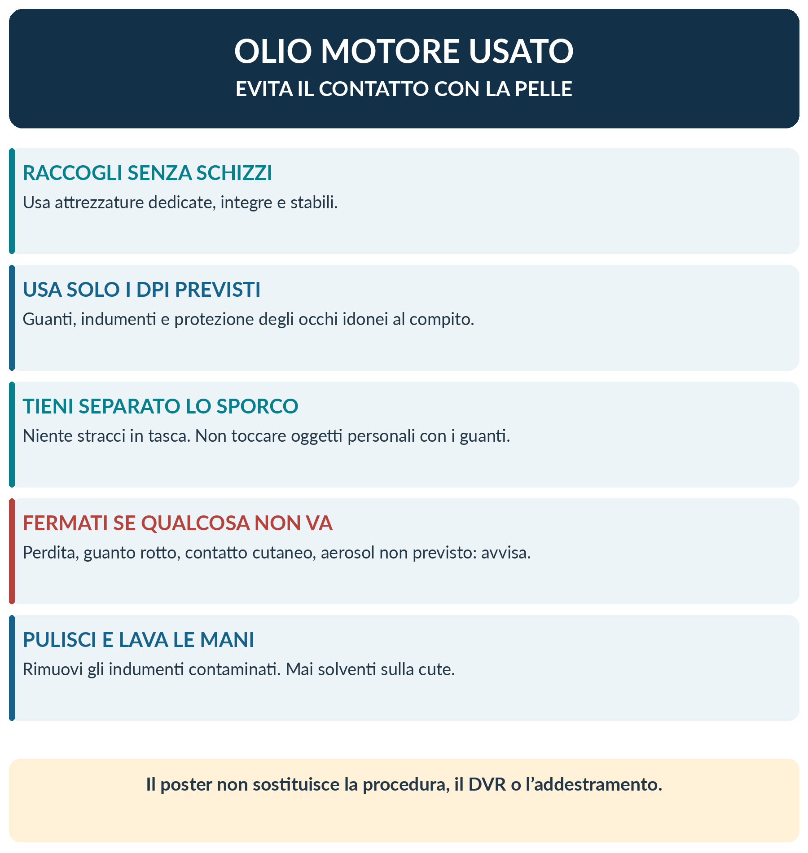
Scheda visuale [AZ] — Esporre soltanto dopo l’approvazione aziendale. Le frasi sono riprese nei §§08–16 della procedura.
Preposto / recapito interno | [Da compilare]
Kit sversamenti / primo soccorso | [Da compilare]

PR-OLI-01 • Rev. 00. Integrare i recapiti e i modelli DPI approvati; nessuna immagine sostituisce l’addestramento.

ALLEGATO — ESEMPIO DIDATTICO / A17

Esempio compilato: cambio olio in officina
CASO INTERAMENTE IPOTETICO
L’esempio non descrive un’azienda reale e non riporta misurazioni. Mostra come collegare osservazioni, misure e decisioni. Non va copiato nel DVR come valutazione già eseguita.

Reparto / compito | Officina dimostrativa • cambio olio e filtro di autoveicoli
Addetti / frequenza ipotetica | 2 addetti; circa 12 interventi settimanali complessivi
Olio / quantità ipotetica | Oli motore usati di provenienza identificata; 4–7 litri per intervento; composizione dei contaminanti non misurata
Osservazione iniziale ipotetica | Contaminazione del polso durante rimozione filtro; attrezzi unti appoggiati sul banco comune

Problema | Misura proposta | Verifica prevista
Schizzi e gocciolamenti dal filtro | Vaschetta secondaria e utensile dedicato; adattare posizione di raccolta. | Osservare un ciclo rappresentativo completo prima dell’avvio ordinario.
Protezione del polso non dimostrata | Qualificare modello di guanto, lunghezza e interfaccia con la manica in A05. | Acquisire dati del fabbricante e prova pratica.
Contaminazione del banco comune | Separare zona sporca e pulita; pulire utensili e punti di presa al termine. | Controllo A04 e ricognizione settimanale proposta.
Dati di esposizione non disponibili | Documentare le vie di contatto e le incertezze; valutare indagini mirate con SPP e MC. | Non inventare concentrazioni o risultati biologici.

Esito motivato dell’esempio
Il compito non viene autorizzato nelle condizioni iniziali con contaminazione del polso. La ripresa è subordinata al contenimento dei gocciolamenti, alla qualificazione del guanto e a una prova pratica corretta. La verifica operativa positiva non dimostra rischio cancerogeno nullo e non determina automaticamente l’esclusione di sorveglianza o registro.
Azioni collegate: A05 per DPI, A09 per ripristino, A10 per prova pratica, A03 per aggiornamento della caratterizzazione, A13 per tracciamento degli adempimenti individuati. Responsabile e scadenza reali devono essere assegnati dall’azienda.
Esempio [AZ], senza dati reali né esiti sanitari. Le quantità sono esclusivamente illustrative e non soglie di applicabilità.

MODULISTICA AZIENDALE / A18

Verifica normativa, limiti e requisiti specialistici
Azienda / unità: ____________________ Data: ______________ Compilatore: ____________________
Completare quando una decisione dipende da uno specifico valore limite, requisito di DPI, metodo di prova o adempimento. Non utilizzare una soglia non verificata come criterio di conformità.
Elemento | Dati da verificare | Fonte / data / esito
Campo di applicazione oli motore usati | Voce dell’Allegato XLII; notazione cute; condizioni del processo effettivo. | [...]
Eventuali limiti dei singoli contaminanti | Agente, CAS / forma chimica, matrice, unità, periodo di riferimento, decorrenza e transitorio. | [...]
Riferimenti biologici | Distinzione VLB / VRB; popolazione, metodo, interferenti e valutazione del MC. | [...]
Prestazioni DPI e norme applicabili | Edizione delle norme pertinenti, dichiarazione del fabbricante, prove e compatibilità con la miscela. | [...]
Metodi di monitoraggio | Analiti, matrici, validazione, limiti analitici e interpretazione. | [...]
Sorveglianza e registro | Presupposti, modalità ufficiali, destinatari, scadenze, accessi e conservazione. | [...]
Rifiuti / trasporto / deposito | Codici e classificazione del flusso; autorizzazioni e documentazione applicabili al sito. | [...]

Registro del singolo valore o requisito adottato
Voce / valore / unità / matrice | [Da compilare]
Fonte primaria e articolo / allegato | [Da compilare]
Data verifica / decorrenza / transitorio | [Da compilare]
Applicabilità motivata al caso | [Da compilare]
Professionista / ruolo / data / firma | [Da compilare]

LIMITI DI QUESTA REDAZIONE
I dati numerici della scheda INAIL non sono assunti in blocco come soglie vigenti. Quando la verifica non è completata, registrare “non verificato” e non fondare su quel dato l’autorizzazione o la dichiarazione di conformità.

Modulo [AZ]. Fonte di base [F1]; fonti normative e tecniche nel §24. L’adozione resta subordinata alla valutazione e all’approvazione aziendale.

